2026년 2학기 모바일/웹서비스 프로젝트 공통평가 01

수행 결과 보고서

학번 : 2021105607

이름 : 성민혁

[적/부판정 범례] ○:적합, ×:부적합, △:점검제외, N/A:해당없음
첨부 그림은 모두 문서에 포함하는 형식으로 저장 할 것
첨부 그림은 해상도를 줄이지 말고 임의로 키워 화면의 내용을 확인 가능하도록 첨부 할 것
강의자료(1) : 05_모바일 앱으로 사용하는 기본포토블로그_v1.1.pdf
강의자료(2) : ch04_테스트주도개발(TDD)_v1.3.pdf를 참고하여 별도 구현 필요
수업 요구사항 |  |  |  | 이행현황
ID | 구분 | 요구사항명 | 요구사항 내용 | 완료  여부 | 적/부 판정 | 관련증빙
1 | 제출문 | 폴더 구조 | - ROOT  - PhotoBlogServer[Dir]  : Django Server  - PhotoViewer[Dir]  : Android Client  -모바일/웹서비스 프로젝트 공통평가 01_수행 결과 보고서.docx[File]  제출 : 탐색기, 파인더 또는 Git레포지토리 폴더 구조 캡처 화면 | 완료 |  | 그림 1-1, 1-2
2 | 제출문 | Github 레파지토리 push | 아래 평가 항목에 대하여 구현 혹은 테스트를 완료하고, 캡처 이미지를 제공된 MS-Word 파일로 정리하여 Github URL을 제출 한다.  제출 : URL | 완료 |  | https://github.com/min-hyuk-droid/PhotoBlog
3 | 강의 자료  (1) | 포토 블로그 – API | 강의 자료(1) [7페이지, POST]  제출 : 1. 작성 완료 웹페이지 작성 화면 캡처  2. 게시 완료된 페이지 화면 캡처(URL, 주소 창이 보여야 함 ) | 완료 |  | 그림 3-1 ~ 3-3
4 | 강의 자료  (1) | 포토 블로그 – API 검증(2/3) | 강의 자료(1) [9페이지]  제출 : 터미널 화면 캡처 | 완료 |  | 그림 4-1, 4-2
5 | 강의 자료  (1) | 포토 블로그 – API 검증(3/3) | 강의 자료(1) [10페이지]  제출 : codebeautify 서비스 테스트 화면 캡처 | 완료 |  | 그림 5-1, 5-2
6 | 강의 자료  (2) | 포토 블로그 – API 검증 엔진 자동테스트 | 포토 블로그 – API 검증 테스트 코드 및 엔진을 Python으로 구현하고 Code Coverage 리포트 확인  제출 : Code Coverage Html리포트 화면 캡처 | 완료 |  | 그림 6-1 ~ 6-6
7 | 강의 자료  (1) | Server/Client 연동 테스트 [Sockec Server 요청 메시지] | 강의 자료(1) [24페이지]  제출 : 수신 파일 VSCODE 편집화면캡처 | 완료 |  | 그림 7-1 ~ 7-3
8 | 강의 자료  (1) | Server/Client 연동 테스트 [Server 브라우저 출력화면] | 강의 자료(1) [25페이지]  제출 : Server 브라우저 출력화면 (localhost) | 완료 |  | 그림 8-1
9 | 강의 자료  (1) | Server/Client 연동 테스트 [Client 시작 화면] | 강의 자료(1) [25페이지]  제출 : Client 시작 화면 | 완료 |  | 그림 9-1
10 | 강의 자료  (1) | Server/Client 연동 테스트 [Client 동기화 완료 화면] | 강의 자료(1) [25페이지]  제출 : Client 동기화 완료 화면(localhost 서버연동) | 완료 |  | 그림 10-1
11 | 강의 자료  (1) | MainActivity 클래스 [Upload 구현, 19page] | 강의 자료(1) MainActivity 클래스 [Upload 구현, 19page]  1. Upload (Hard cording) : 중  (1. 2. 중 하나만 제출 ) | N/A |  | 11-2 로 구현
11 | 강의 자료  (1) | MainActivity 클래스 [Upload 구현, 19page] | MainActivity 클래스 [Upload 구현, 19page]  2. Upload (Post에 따른 UI제공) : 상  (1. 2. 중 하나만 제출 | 완료 |  | 그림 11-1 ~ 11-5
12 |  | Pythonanywhere 클라우드상 동작 | Pythonanywhere 클라우드상 서버 동작  제출 : Server 브라우저 출력화면 (클라우드 서버연동) | 완료 |  | 그림 12-1, 12-2
13 |  | Pythonanywhere 클라우드상 동작 | Pythonanywhere 클라우드상 서버 동작  제출 : Client 동기화 완료 화면 (클라우드 서버연동) | 완료 |  | 그림 13-1 ~ 13-3
14-1 | 편의 기능  (Server) | 기타 기획 되지 않은 Client 편의 기능 [최대 5개]  ① 게시물 검색 API | 제출 : 해당 기능 정의, 설명 및 동작 증빙 화면 캡처  (서버/클라이언트 각각 구현이 필요한 경우 별도 요구사항으로 등록 함)  GET /api_root/Post/?search=키워드 로 제목·본문 검색 (DRF SearchFilter). 목록은 최신 글 먼저 정렬. | 완료 |  | 그림 14-1
14-2 | 편의 기능  (Client) | ② 앱 검색창 | 검색어 입력 후 [검색]/키보드 검색 → 14-1 검색 API 로 동기화해 검색된 게시물만 표시. | 완료 |  | 그림 14-2
14-3 | 편의 기능  (Server) | ③ 작성자 본인만 수정·삭제 | IsAuthorOrReadOnly 권한: 조회는 누구나, 수정·삭제는 작성자(또는 관리자)만. 남의 글 PATCH/DELETE → 403, 내 글 DELETE → 204. 웹 화면 글 수정도 같은 규칙(남의 글은 수정 버튼 숨김, 403). 응답에 author_name 필드 추가. | 완료 |  | 그림 14-3
14-4 | 편의 기능  (Client) | ④ 게시물 상세보기 / 길게 눌러 삭제 | 목록 카드에 제목·작성자·게시일 표시, 탭하면 큰 이미지+본문 상세 다이얼로그, 길게 누르면 확인 후 DELETE /api_root/Post/{id}/ (403 이면 안내). | 완료 |  | 그림 14-4 ~ 14-6
14-5 | 편의 기능  (Client) | ⑤ 앱 시작 시 자동 동기화 / 당겨서 새로고침 | 앱을 켜면 [동기화] 를 누르지 않아도 바로 목록을 받아옴(서버를 바꿔도 즉시 동기화). 목록을 아래로 당기면 지금 보고 있는 목록(검색 중이면 검색 결과)을 다시 받아옴(SwipeRefreshLayout). 동기화 중에는 로딩 표시. | 완료 |  | 그림 14-7 ~ 14-10

관련 증빙 (캡처 화면)
GitHub : https://github.com/min-hyuk-droid/PhotoBlog
모든 캡처는 원본 해상도 그대로 문서에 포함했다 (확대해서 확인 가능).
ID 1. 폴더 구조
ROOT 아래에 PhotoBlogServer(Django Server), PhotoViewer(Android Client), 수행 결과 보고서(.docx)를 배치했다.
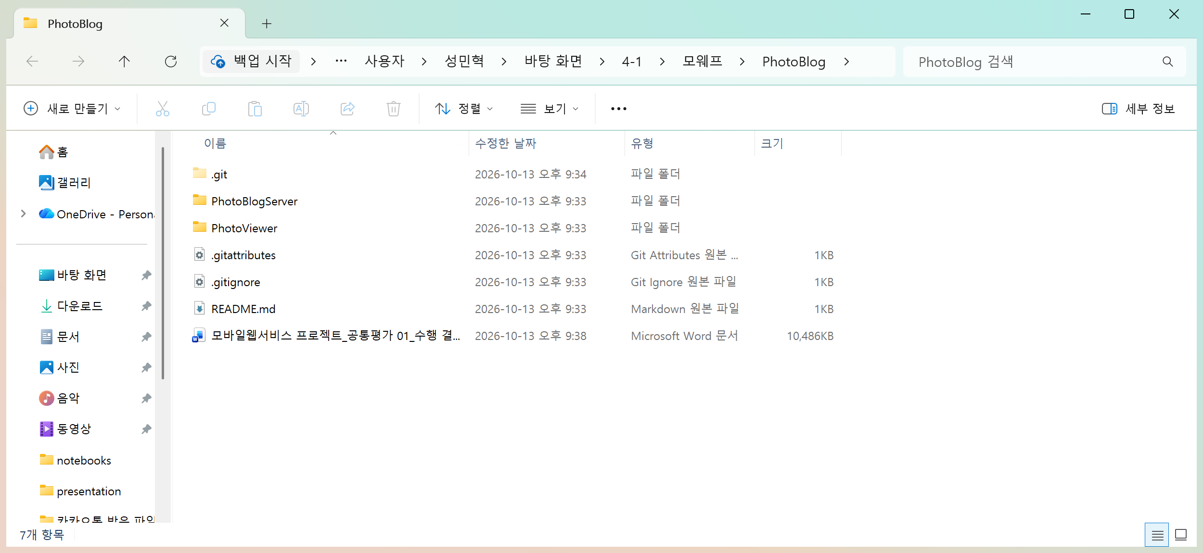
그림 1-1. 탐색기 ROOT 폴더 구조
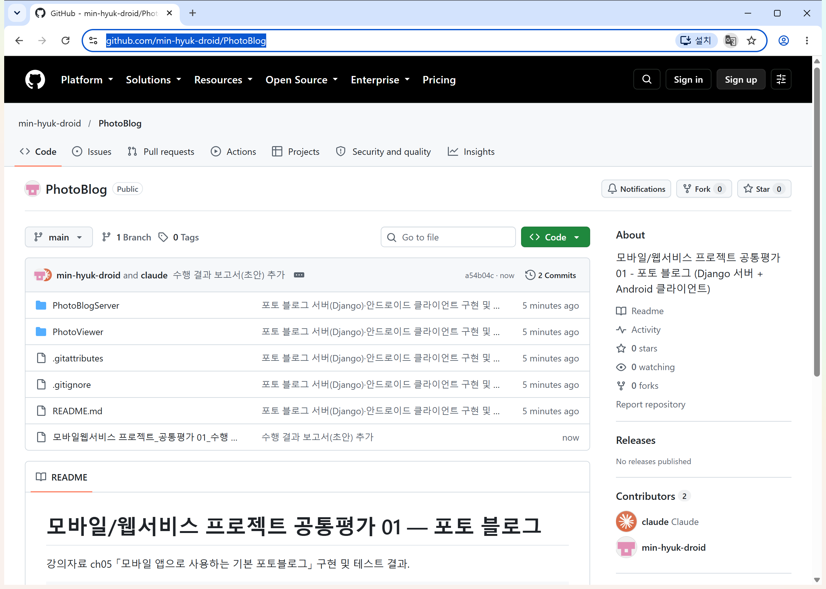
그림 1-2. Git 레포지토리 ROOT 폴더 구조
ID 2. Github 레파지토리 push
제출 URL : https://github.com/min-hyuk-droid/PhotoBlog
ID 3. 포토 블로그 – API (POST)
Django REST framework 의 API 화면(http://127.0.0.1:8000/api_root/Post/)의 HTML form 에서 제목·본문·이미지를 입력하고 POST → HTTP 201 Created, 작성한 글이 웹 블로그 상세 페이지에 게시됨.
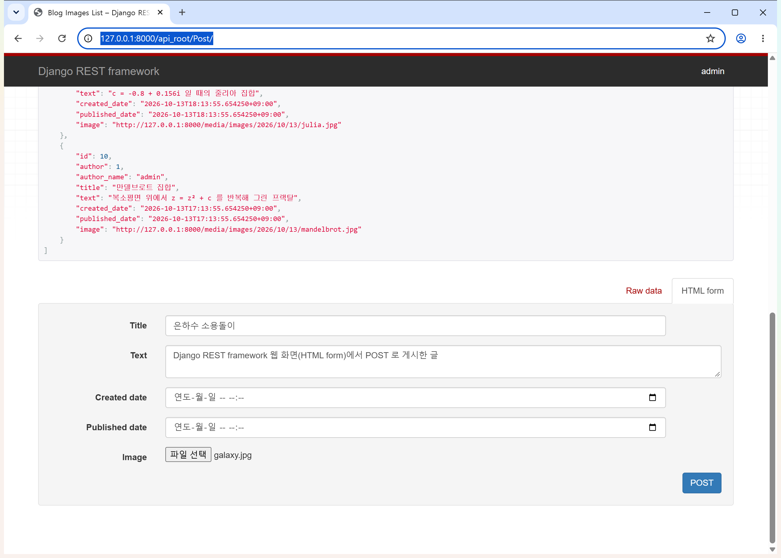
그림 3-1. 작성 완료한 웹페이지 작성 화면 (POST 전)
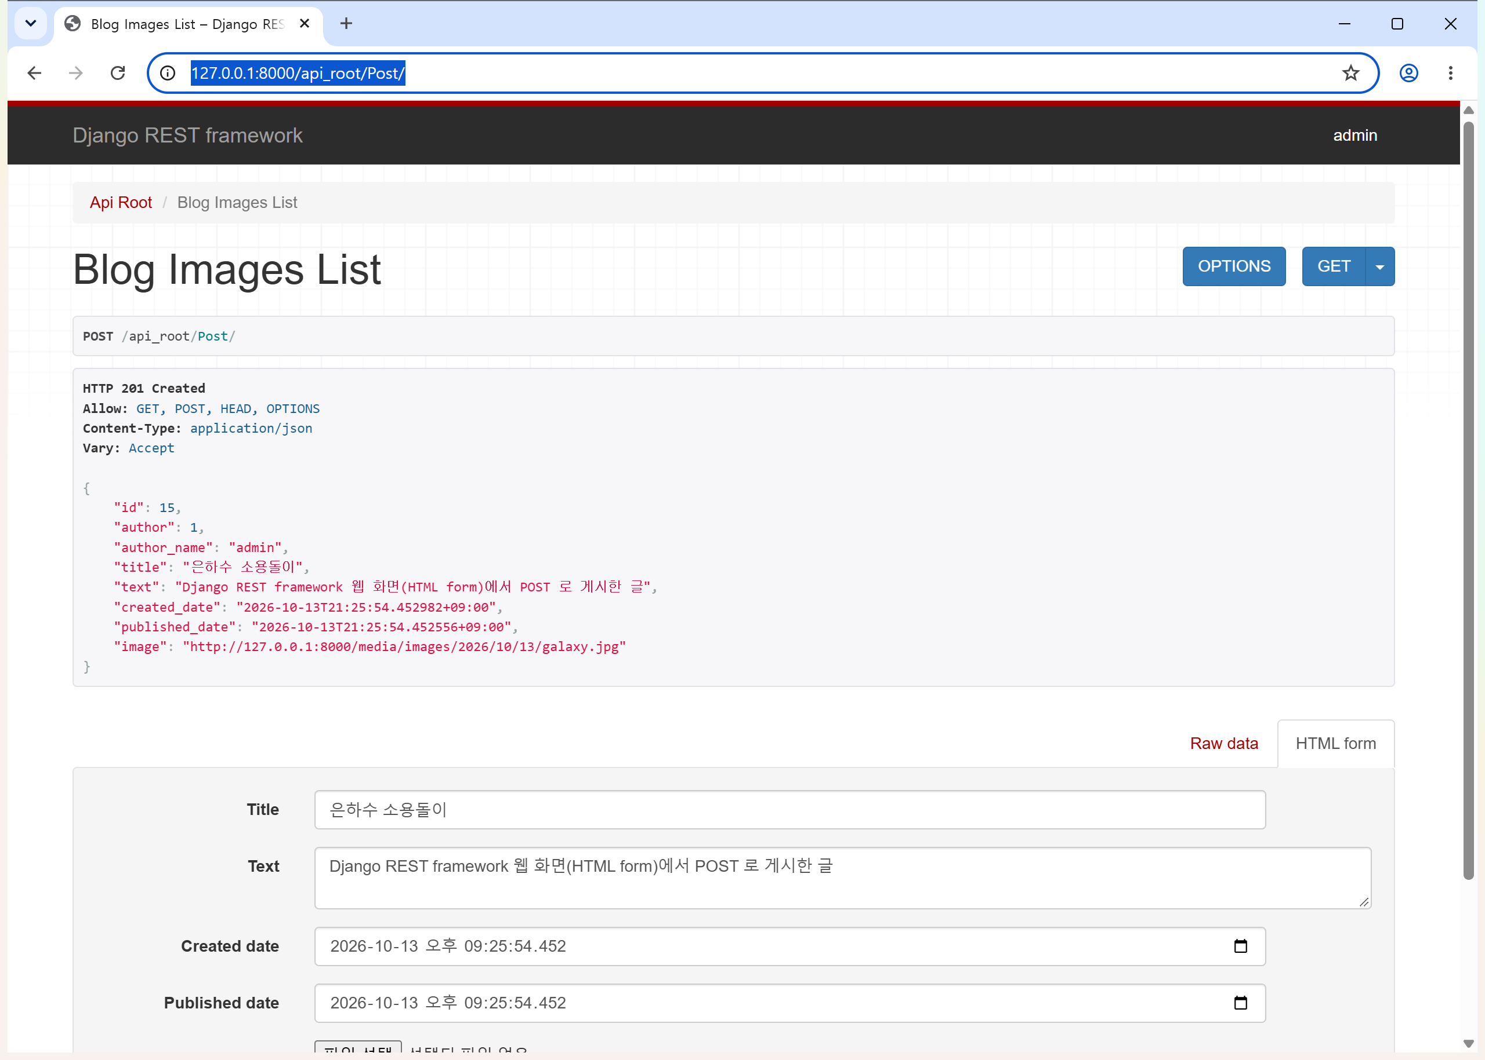
그림 3-2. POST 결과 – HTTP 201 Created (주소창 포함)
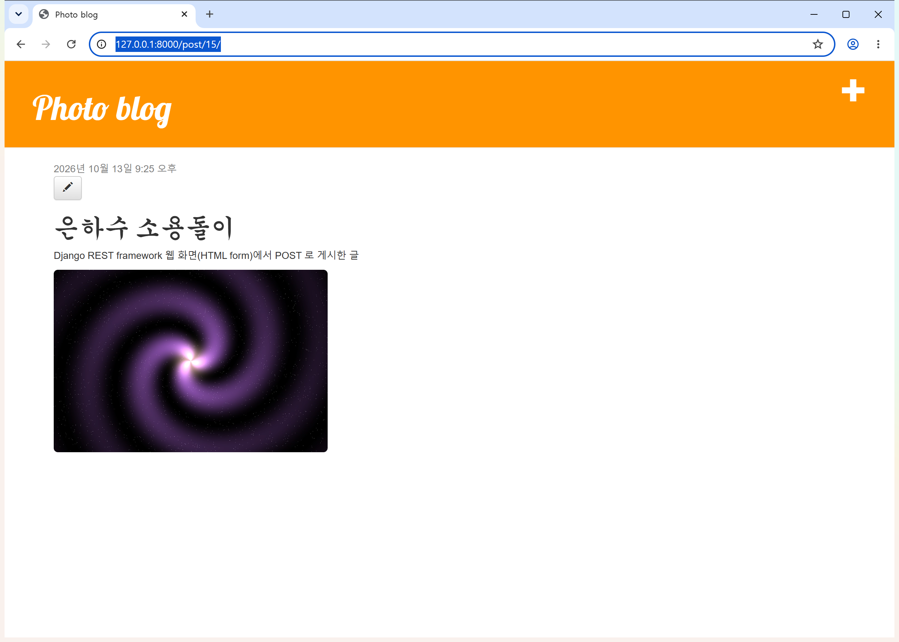
그림 3-3. 게시 완료된 페이지 (http://127.0.0.1:8000/post/15/)
ID 4. 포토 블로그 – API 검증(2/3)
telnet 으로 127.0.0.1:8000 에 접속해 강의자료 8p 의 요청(GET /api_root/Post/, Authorization: Token …)을 입력 → Response Line / HTTP Header / Empty Line / Message Body(JSON Array) 응답 확인.
※ Windows telnet 은 UTF-8 을 표시하지 못해 Message Body 의 한글이 깨져 보인다. 같은 응답을 ID 5(codebeautify)에서 정상 확인.
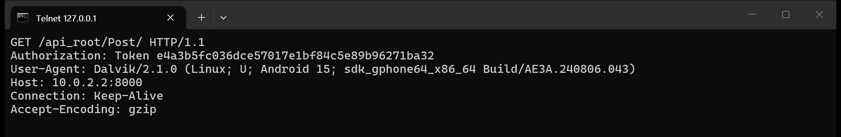
그림 4-1. telnet 127.0.0.1 8000 접속 후 입력한 요청 메시지 (Request Line + HTTP Header)
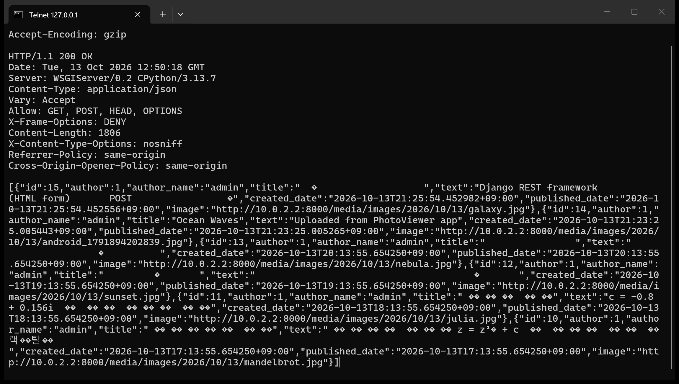
그림 4-2. 서버 응답 – Response Line / HTTP Header / Empty Line / Message Body(JSON Array)
ID 5. 포토 블로그 – API 검증(3/3)
GET /api_root/Post/ 의 Message Body 를 codebeautify JSON Viewer 에 넣어 Beautify 와 Tree Viewer 로 JSON Array 형식(array [6], 각 게시물 8개 필드)을 확인.
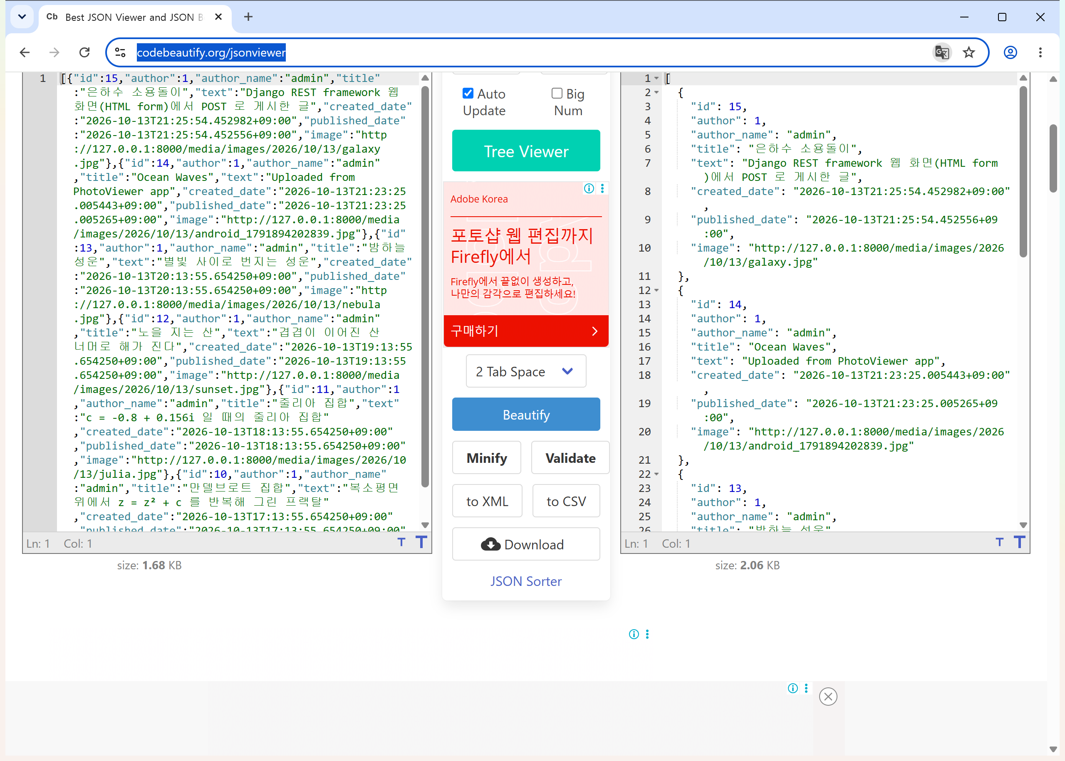
그림 5-1. codebeautify – Beautify
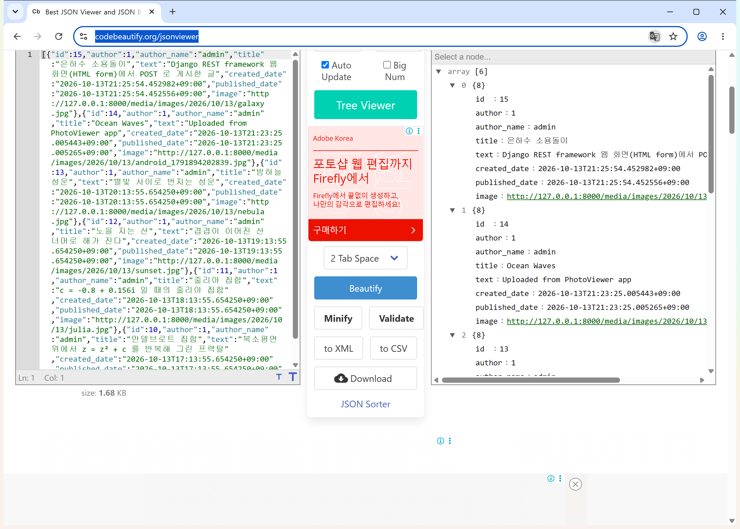
그림 5-2. codebeautify – Tree Viewer (array [6])
ID 6. API 검증 엔진 자동테스트 (강의자료(2) ch04 TDD · Code Coverage)
blog/api_engine.py : API 검증 엔진 – telnet 과 같은 원시 HTTP 요청 생성·전송, Response Line/Header/Body 파싱, 게시물 JSON Array 스키마(필드·타입·이미지 절대 URL) 검증.
blog/tests.py : unittest 기반(Django TestCase) 자동 테스트 29개 – setUp 초기화, assertEqual/assertIn/assertRaises 등 assert helper 사용 (ch04 32~47p). GET JSON Array, Allow 헤더, POST multipart + Token/JWT 인증, 미인증 401, 검색, 작성자 권한 403/204, 웹 화면, 엔진 단위 테스트, LiveServer 원시 소켓 테스트.
Code Coverage (ch04 62~69p) : coverage run manage.py test blog → coverage report → coverage html.
① 첫 측정 98% – api_engine.py 의 87번 줄(잘못된 Response Line 판정)이 실행되지 않음을 HTML 리포트에서 확인(그림 6-2). 원인: 공백 없는 첫 줄이 들어오면 의도한 오류 대신 unpack 오류가 나는데, 기존 테스트는 ValueError 만 확인해서 우연히 통과하고 있었음.
② 오류 메시지까지 확인하는 테스트와 check_server 오류 분기 테스트를 먼저 추가 → 실패(Red, 그림 6-3).
③ 코드 수정 → 27 tests OK, 전체 커버리지 100% (Green, 그림 6-4 ~ 6-5).
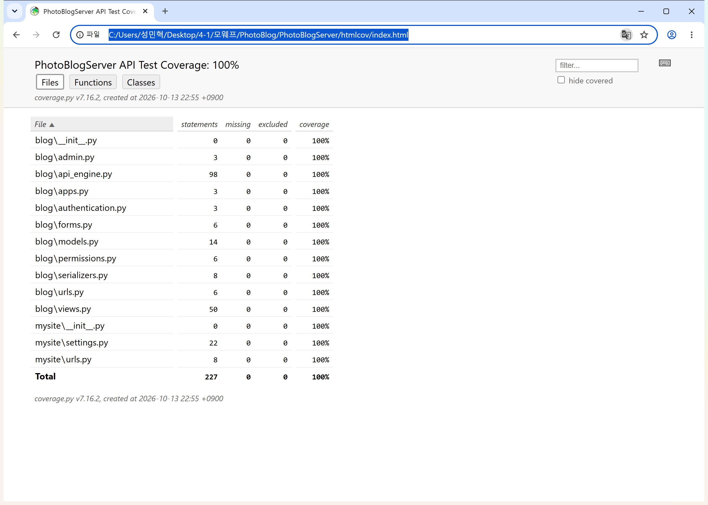
그림 6-1. Code Coverage HTML 리포트 (htmlcov/index.html, 100%)
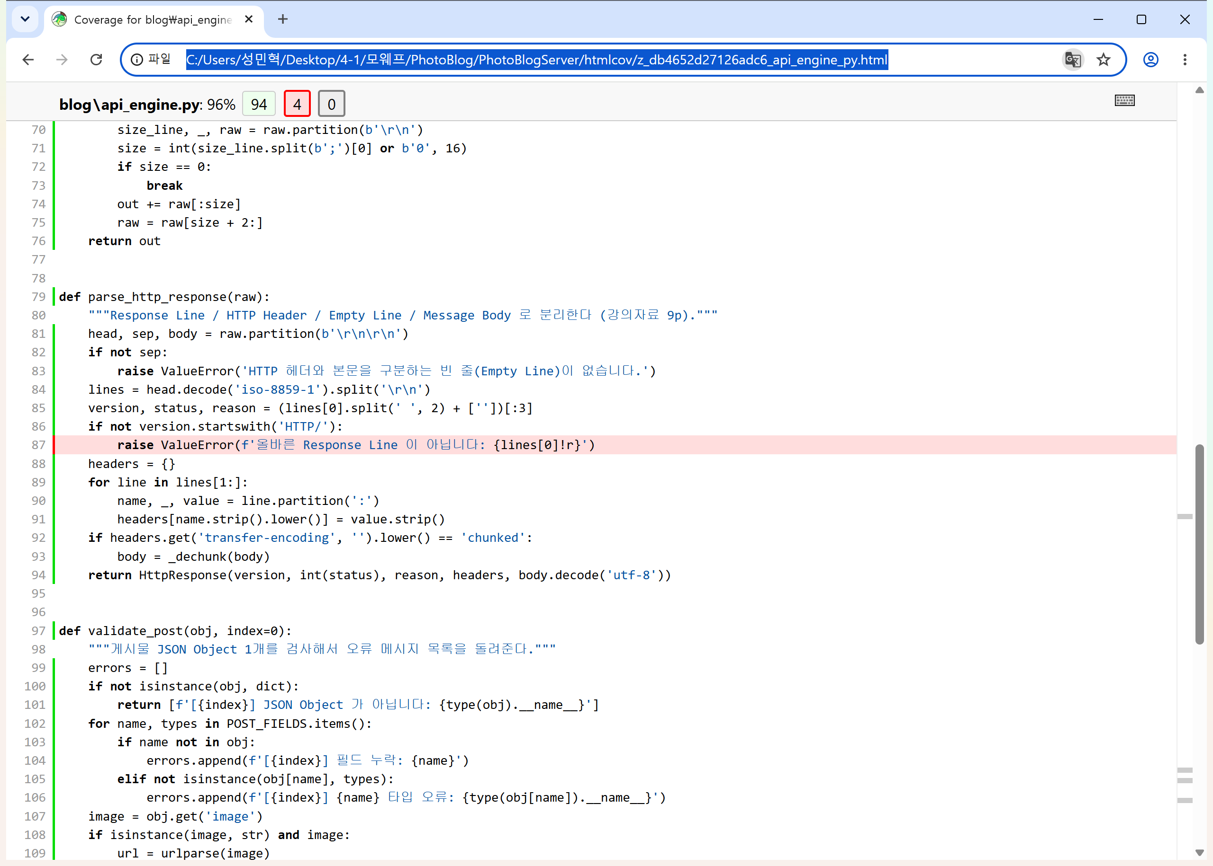
그림 6-2. 첫 측정 – api_engine.py 96%, 87번 줄 미실행(빨간 줄)
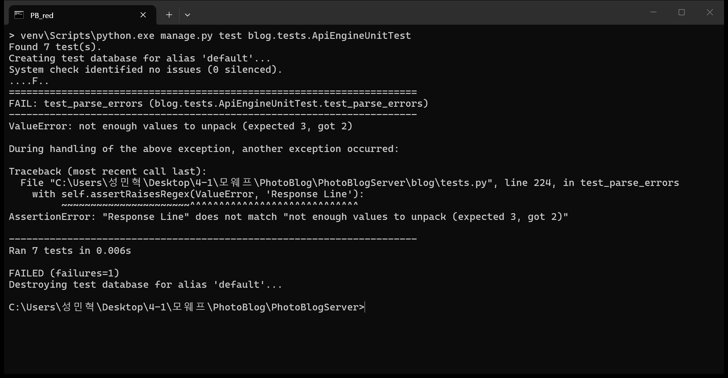
그림 6-3. 테스트 보강 후 실패 (Red)
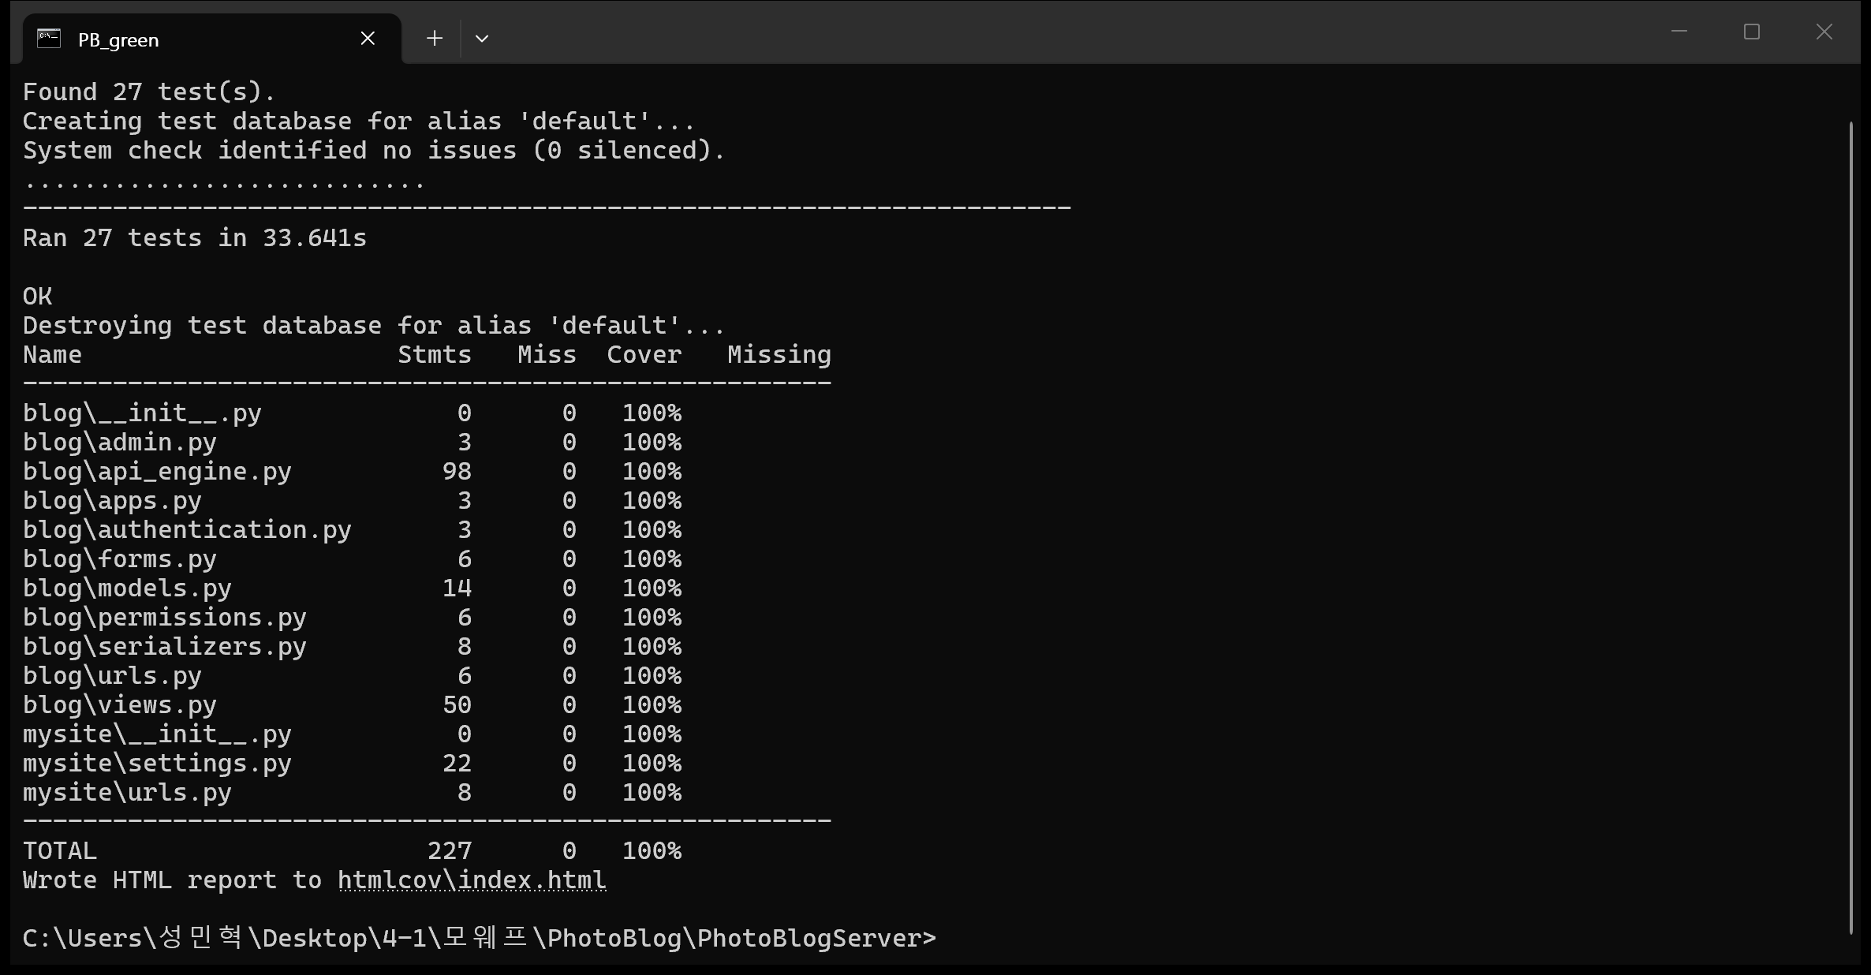
그림 6-4. 코드 수정 후 coverage run / coverage report – 27 tests OK, 100% (이후 테스트 추가로 현재 29개, 100%)
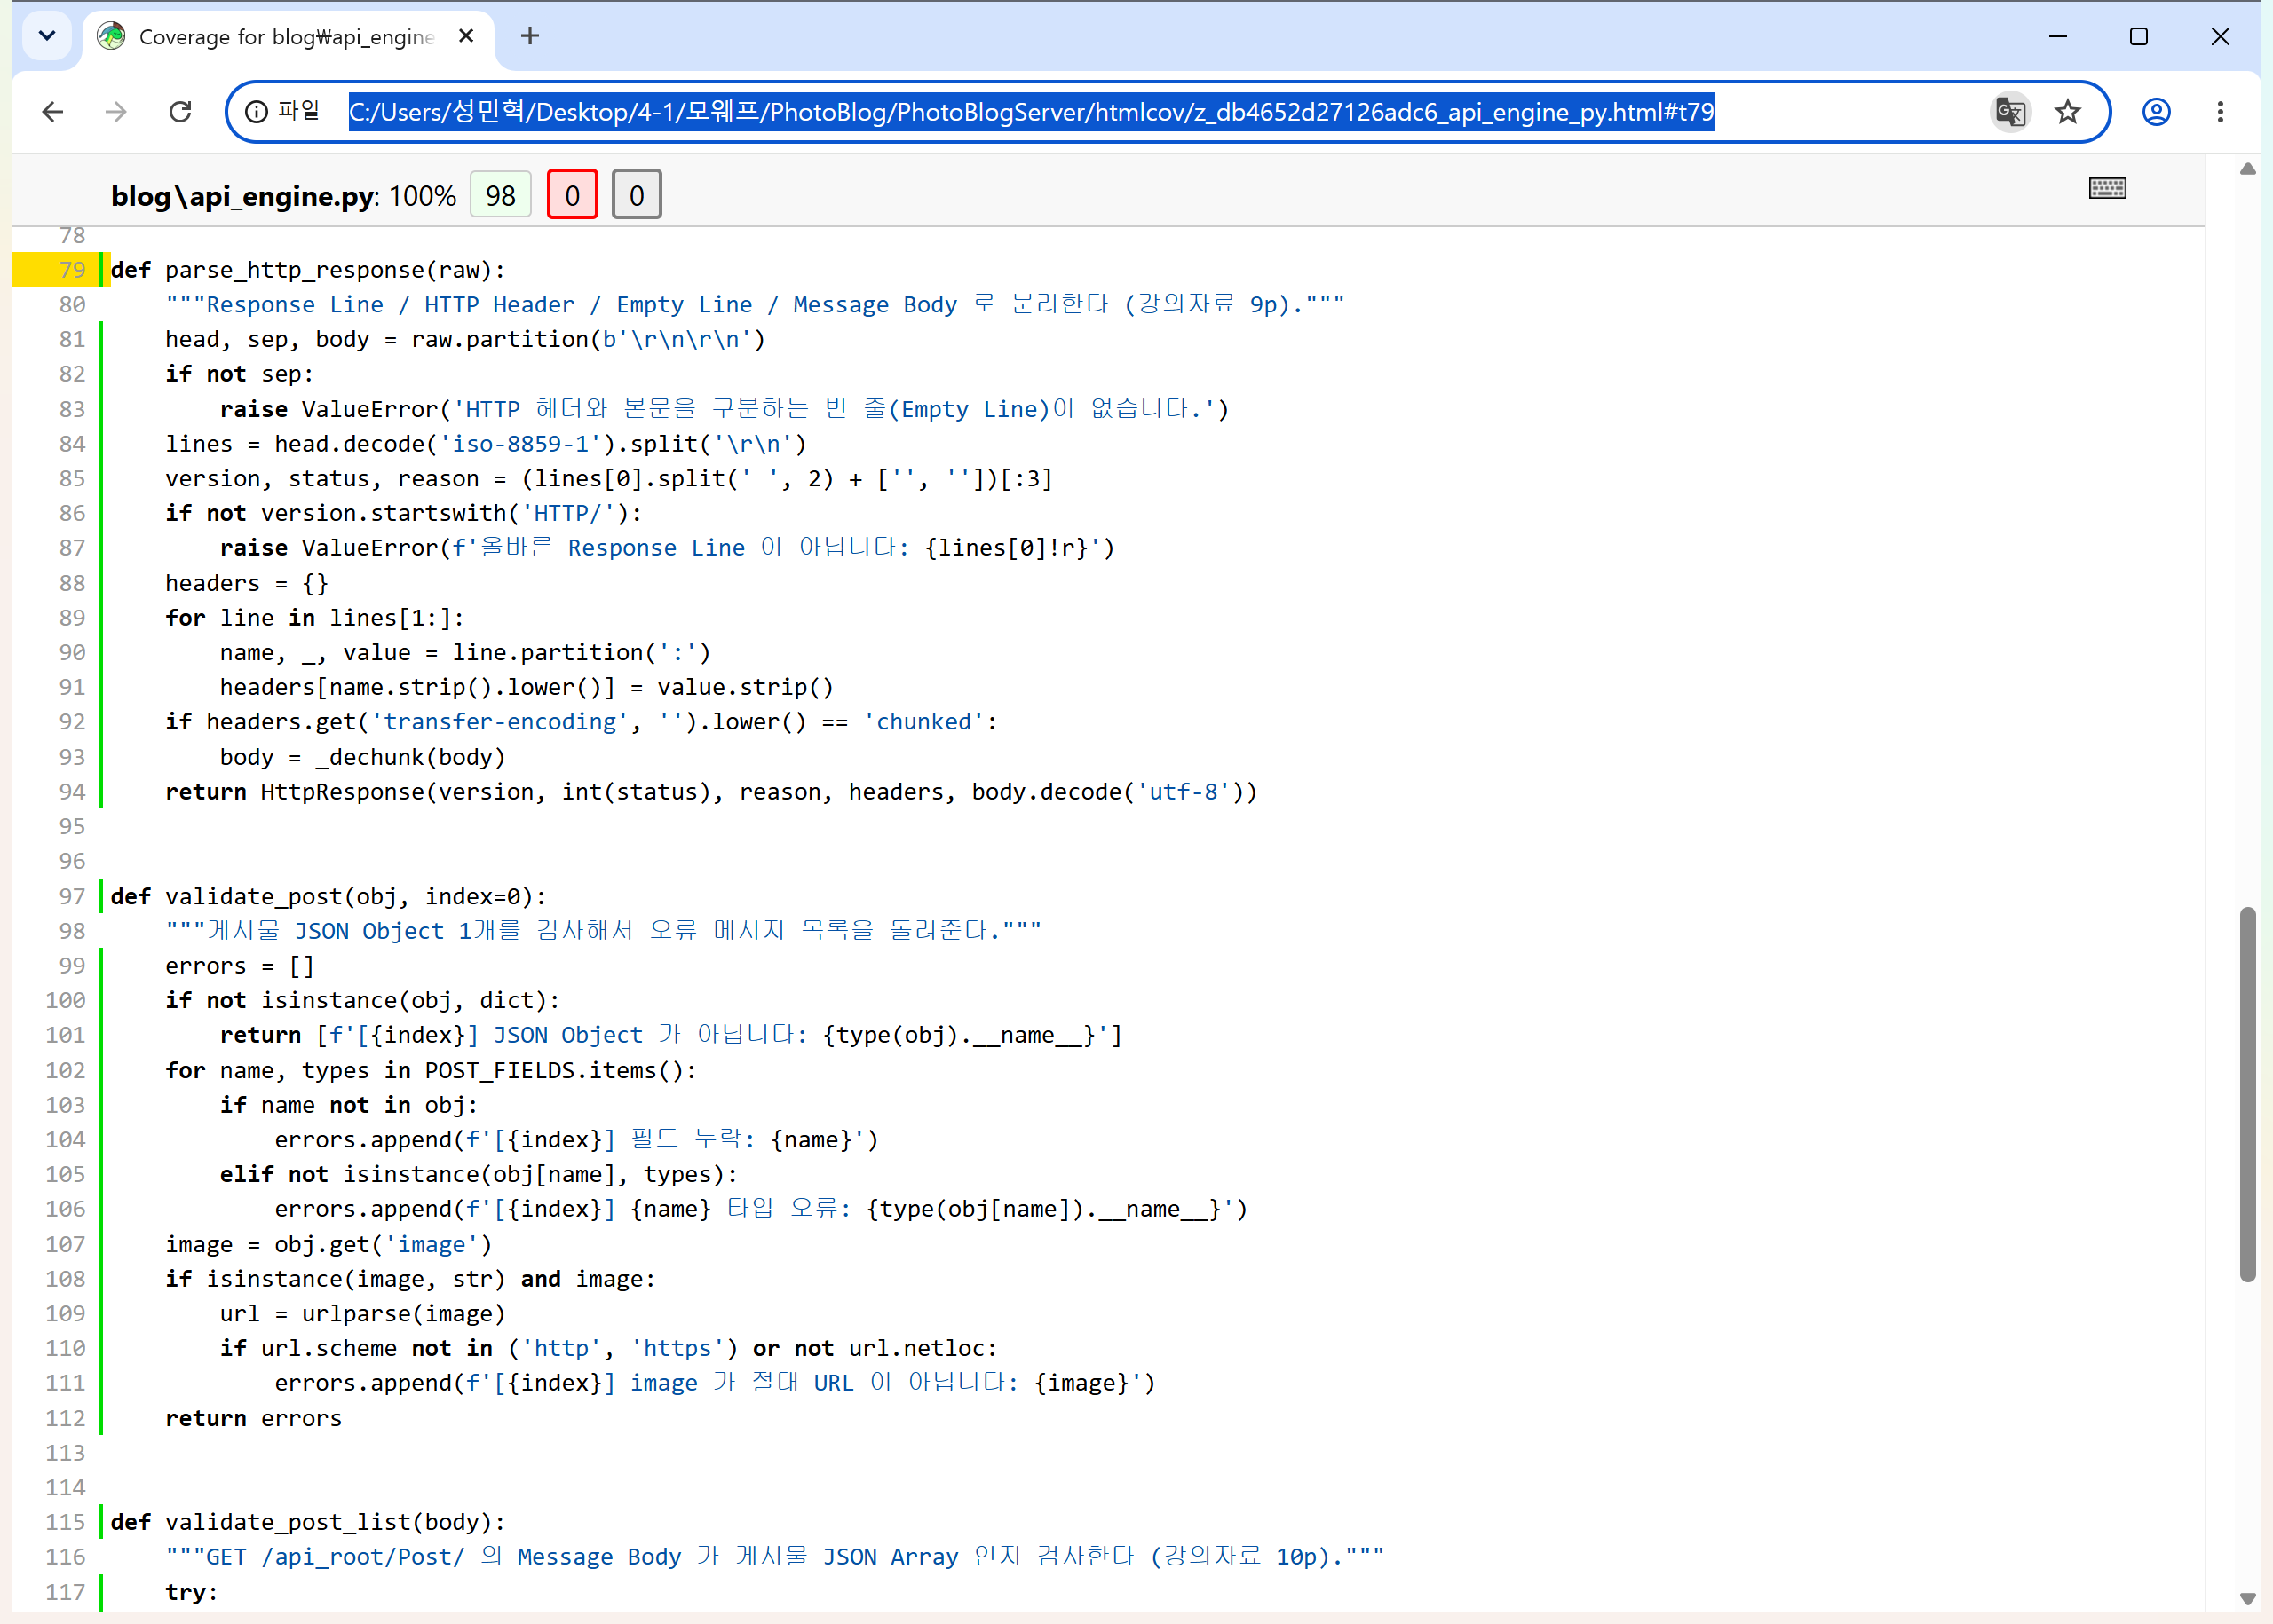
그림 6-5. 수정 후 api_engine.py 100% (87번 줄 실행됨)
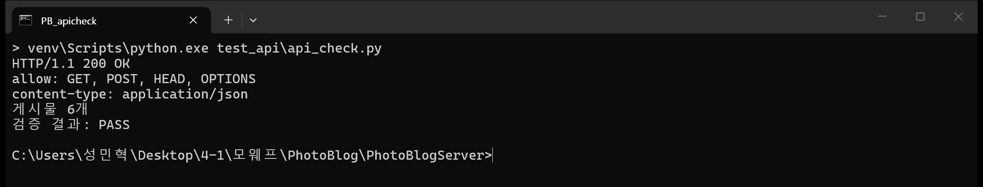
그림 6-6. 검증 엔진 CLI(test_api/api_check.py)로 실행 중인 서버 점검 – PASS
ID 7. Server/Client 연동 테스트 [Socket Server 요청 메시지]
PhotoBlogServer/socket_server/socket_server.py : 강의자료 ch03-02 30p 의 SocketServer 뼈대와 response.bin 을 그대로 쓰고, "# 여기에 구현 하세요" 부분에 31p 실습 1(요청을 request/년-월-일-시-분-초.bin 으로 저장)과 실습 2(multipart 이미지 저장)를 구현.
Django 를 끄고 Socket Server 를 8000 포트로 실행 → 앱에서 [동기화] → 저장된 .bin 파일을 VSCode 로 열어 확인 (강의자료 24p 와 같은 폴더 구성: request/, response.bin, socket_server.py).
응답이 response.bin(HTML 문자열)이라 앱은 JSON Array 를 읽지 못하고 "불러올 이미지가 없습니다." 를 표시.
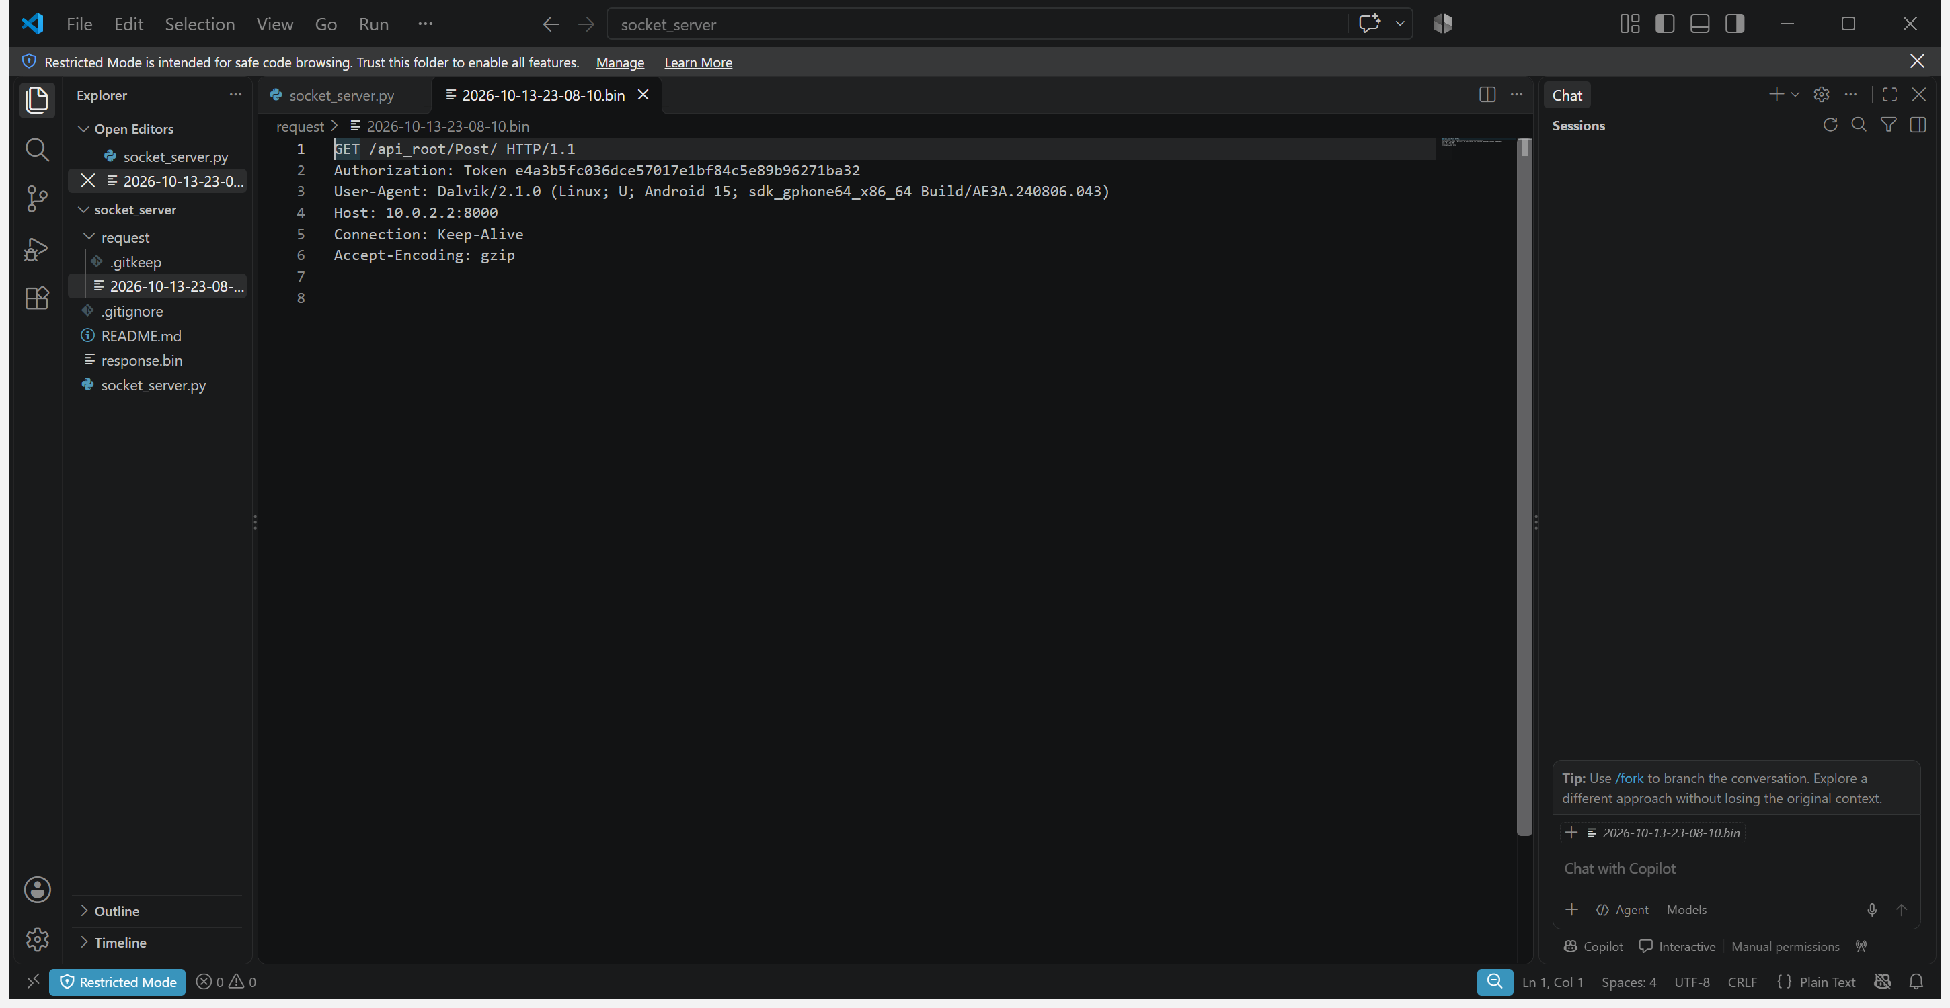
그림 7-1. 수신 파일(request/2026-10-13-23-08-10.bin) VSCODE 편집 화면
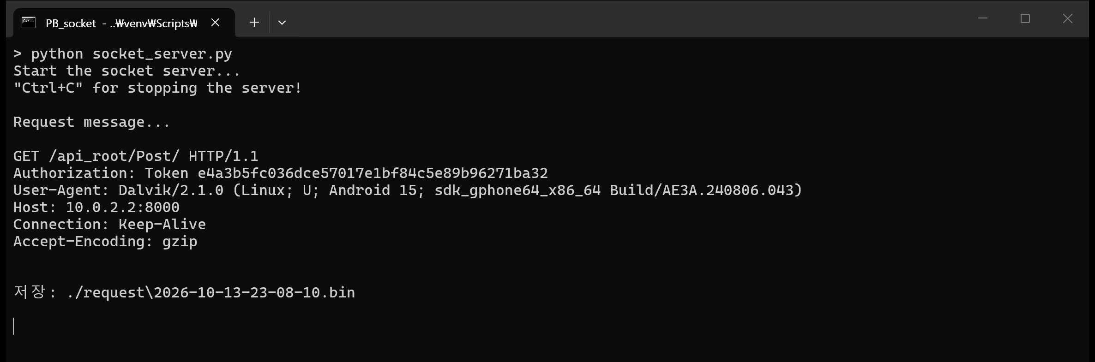
그림 7-2. Socket Server 실행 화면 (요청 수신·저장)
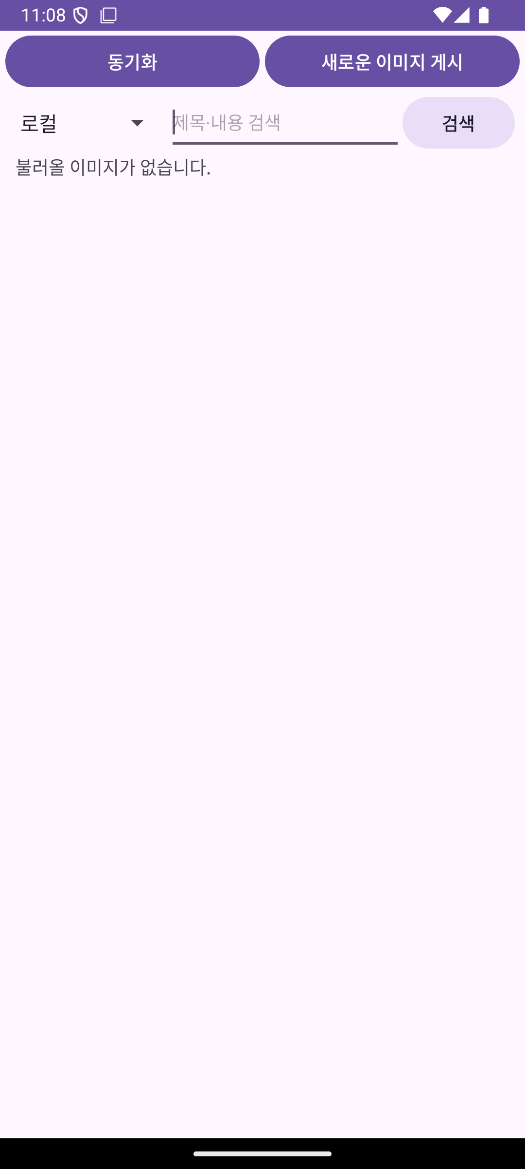
그림 7-3. 요청을 보낸 앱 화면

ID 8. Server 브라우저 출력화면 (localhost)
http://127.0.0.1:8000/ – 포토 블로그 웹 화면 (최신 글 순).
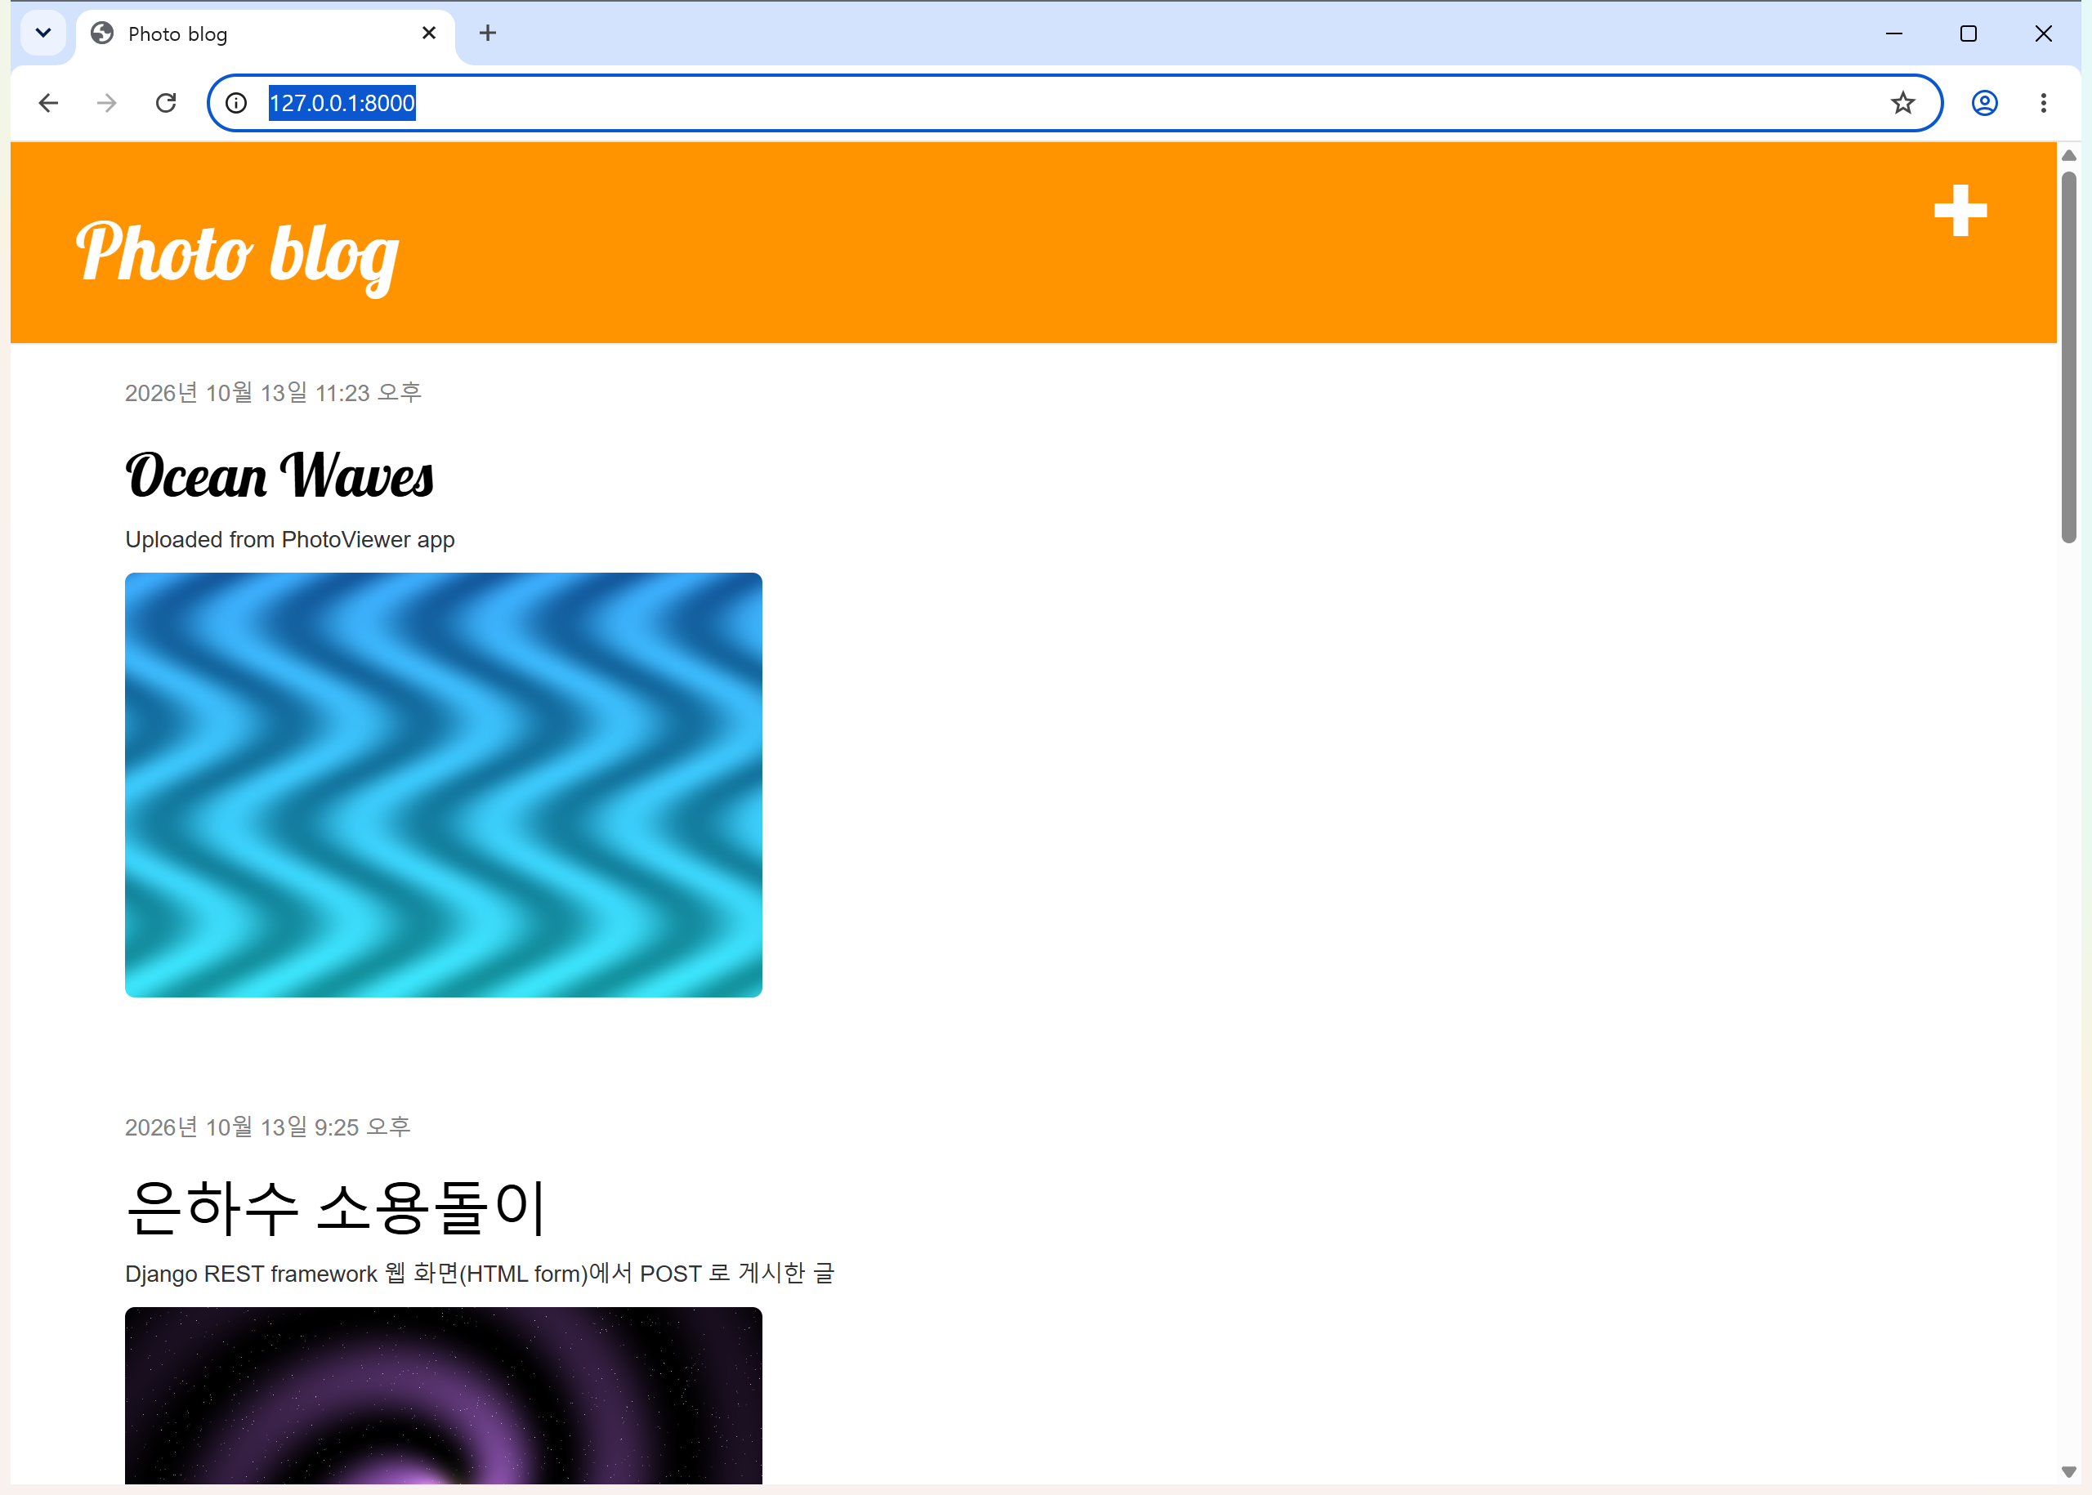
그림 8-1. Server 브라우저 출력화면 (localhost)
ID 9. Client 시작 화면
PhotoViewer 앱 시작 화면 – [동기화], [새로운 이미지 게시] 버튼과 서버 선택·검색(편의 기능).
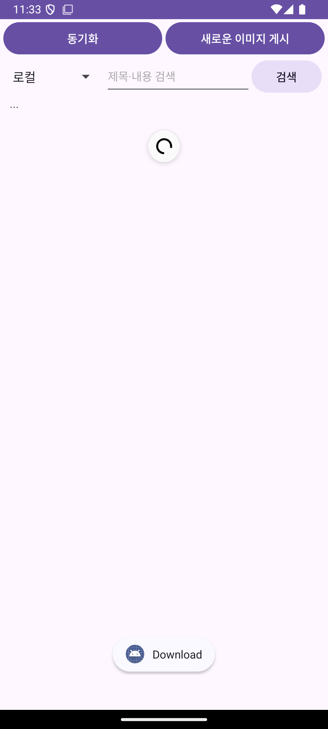
그림 9-1. Client 시작 화면

ID 10. Client 동기화 완료 화면 (localhost)
[동기화] 버튼 → http://10.0.2.2:8000/api_root/Post/ 의 게시물 이미지를 RecyclerView 로 표시 ("이미지 로드 성공!", Toast "Download").
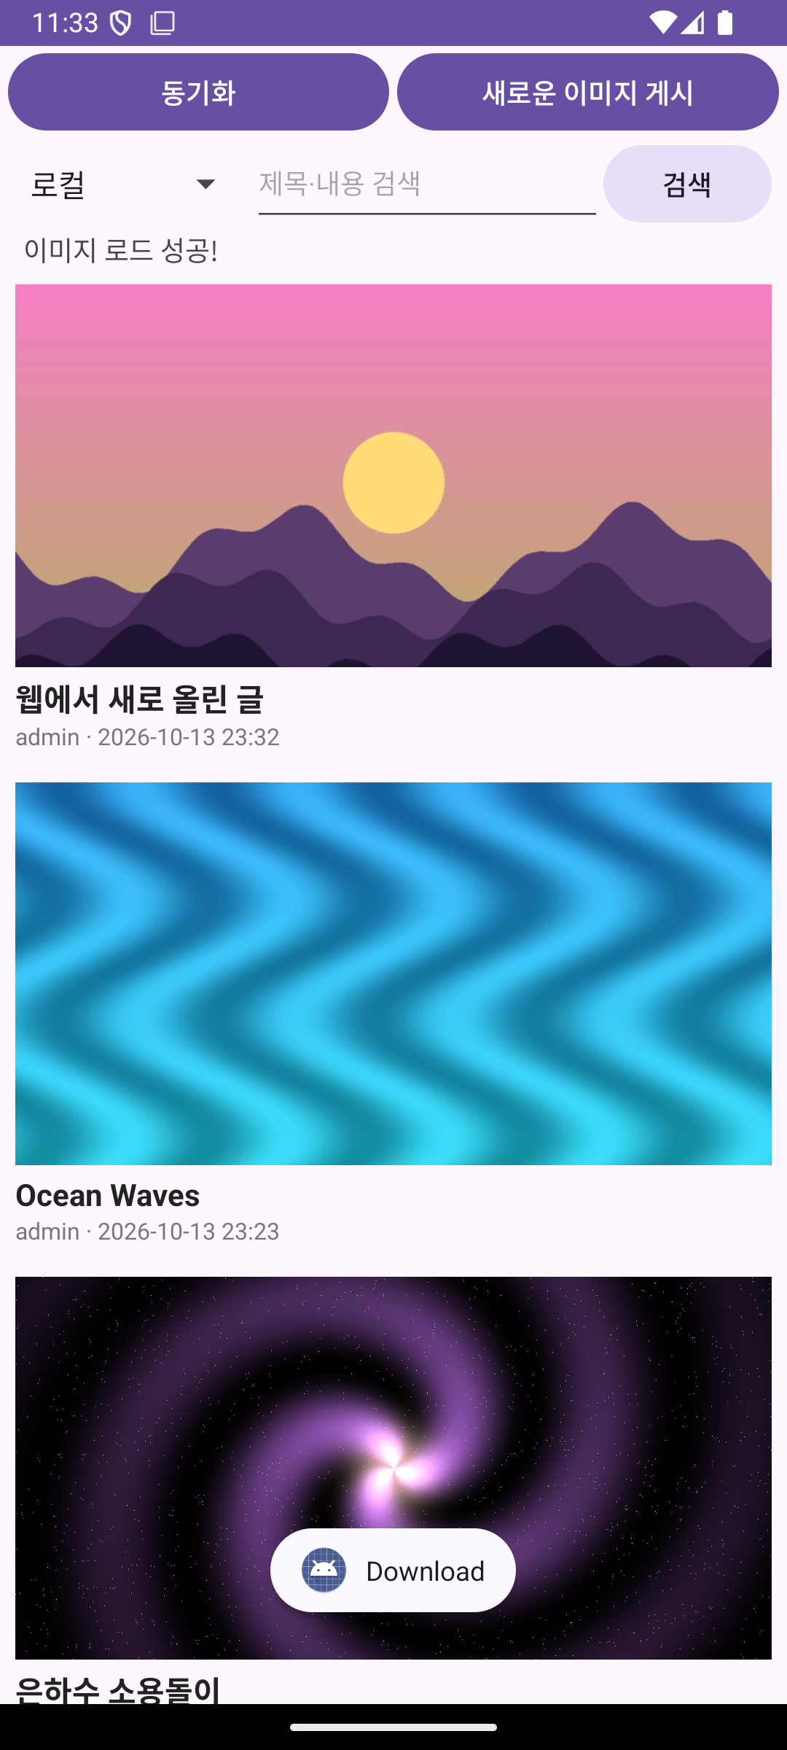
그림 10-1. Client 동기화 완료 화면 (localhost 서버 연동)

ID 11-2. MainActivity – Upload (Post 에 따른 UI 제공)
강의자료 19p 구조 그대로 구현 : onClickUpload(View v) → Toast "Upload", private class PutPost extends AsyncTask<String, Void, Void>, CloadImage extends AsyncTask<String, Integer, List<Bitmap>>.
Post 에 따른 UI : 서버 Post 모델의 입력 필드(title · text · image)를 그대로 화면으로 만들었다. author 는 토큰 사용자, published_date 는 서버가 게시 시각으로 자동 지정하므로 입력받지 않는다.
- title : 한 줄 입력, 필수, 최대 200자 (모델 CharField(max_length=200))
- text : 여러 줄 입력, 필수 (모델 TextField)
- image : Android Photo Picker 로 선택 + 미리보기. 큰 사진은 1600px 이하로 줄이고 촬영 방향(EXIF)대로 세워서 JPEG 로 전송
입력 검사 : 빈 제목·내용·이미지 미선택이면 전송하지 않고 해당 칸에 오류 표시(그림 11-2). 서버가 400 으로 돌려준 필드 오류도 해당 칸에 표시.
PutPost : POST /api_root/Post/ 를 multipart/form-data(Text + Image, Token 인증)로 전송. 업로드 중에는 게시 화면을 유지하고 버튼을 잠가 중복 게시를 막음(그림 11-4). 201 Created 이면 Toast 후 목록 재동기화(그림 11-5), 실패하면 입력 내용을 유지한 채 재시도 가능.
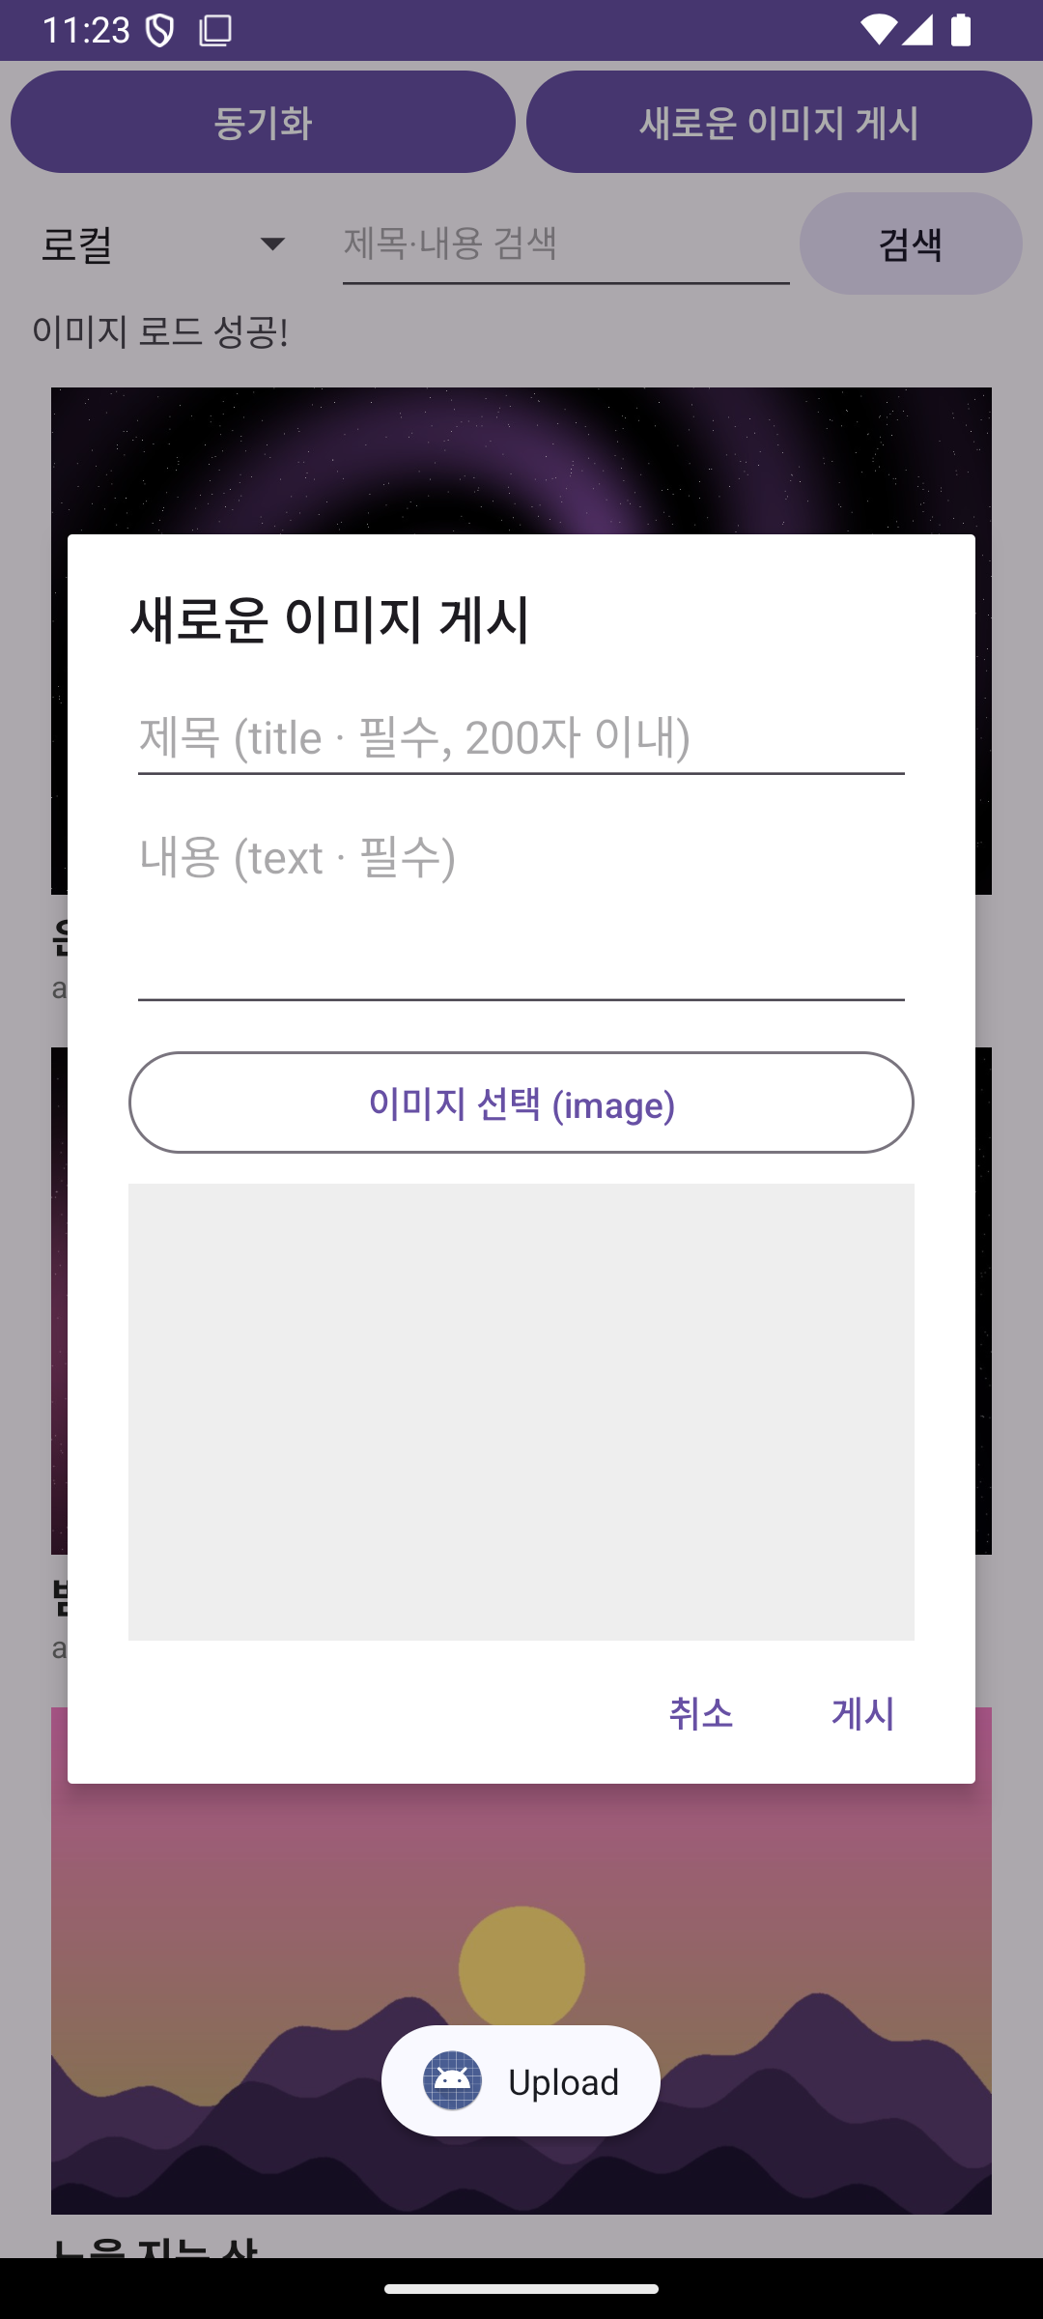 | 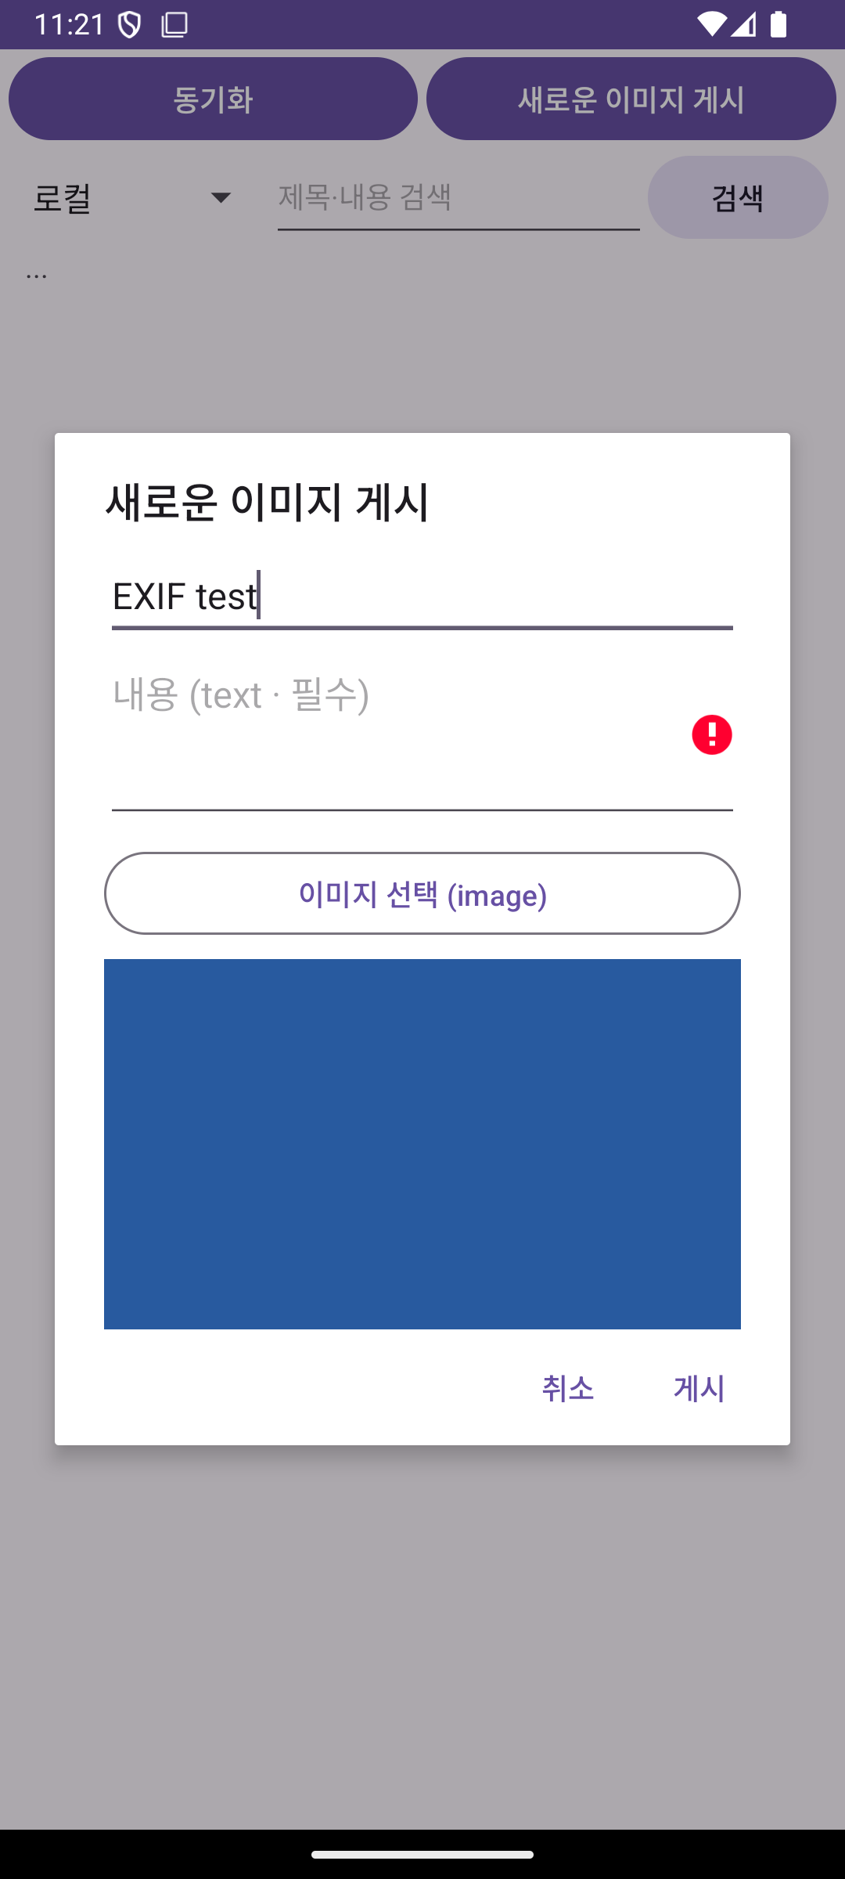
그림 11-1. [새로운 이미지 게시] → Post 필드 입력 화면 | 그림 11-2. 필수 항목(내용) 누락 → 전송 전 오류 표시

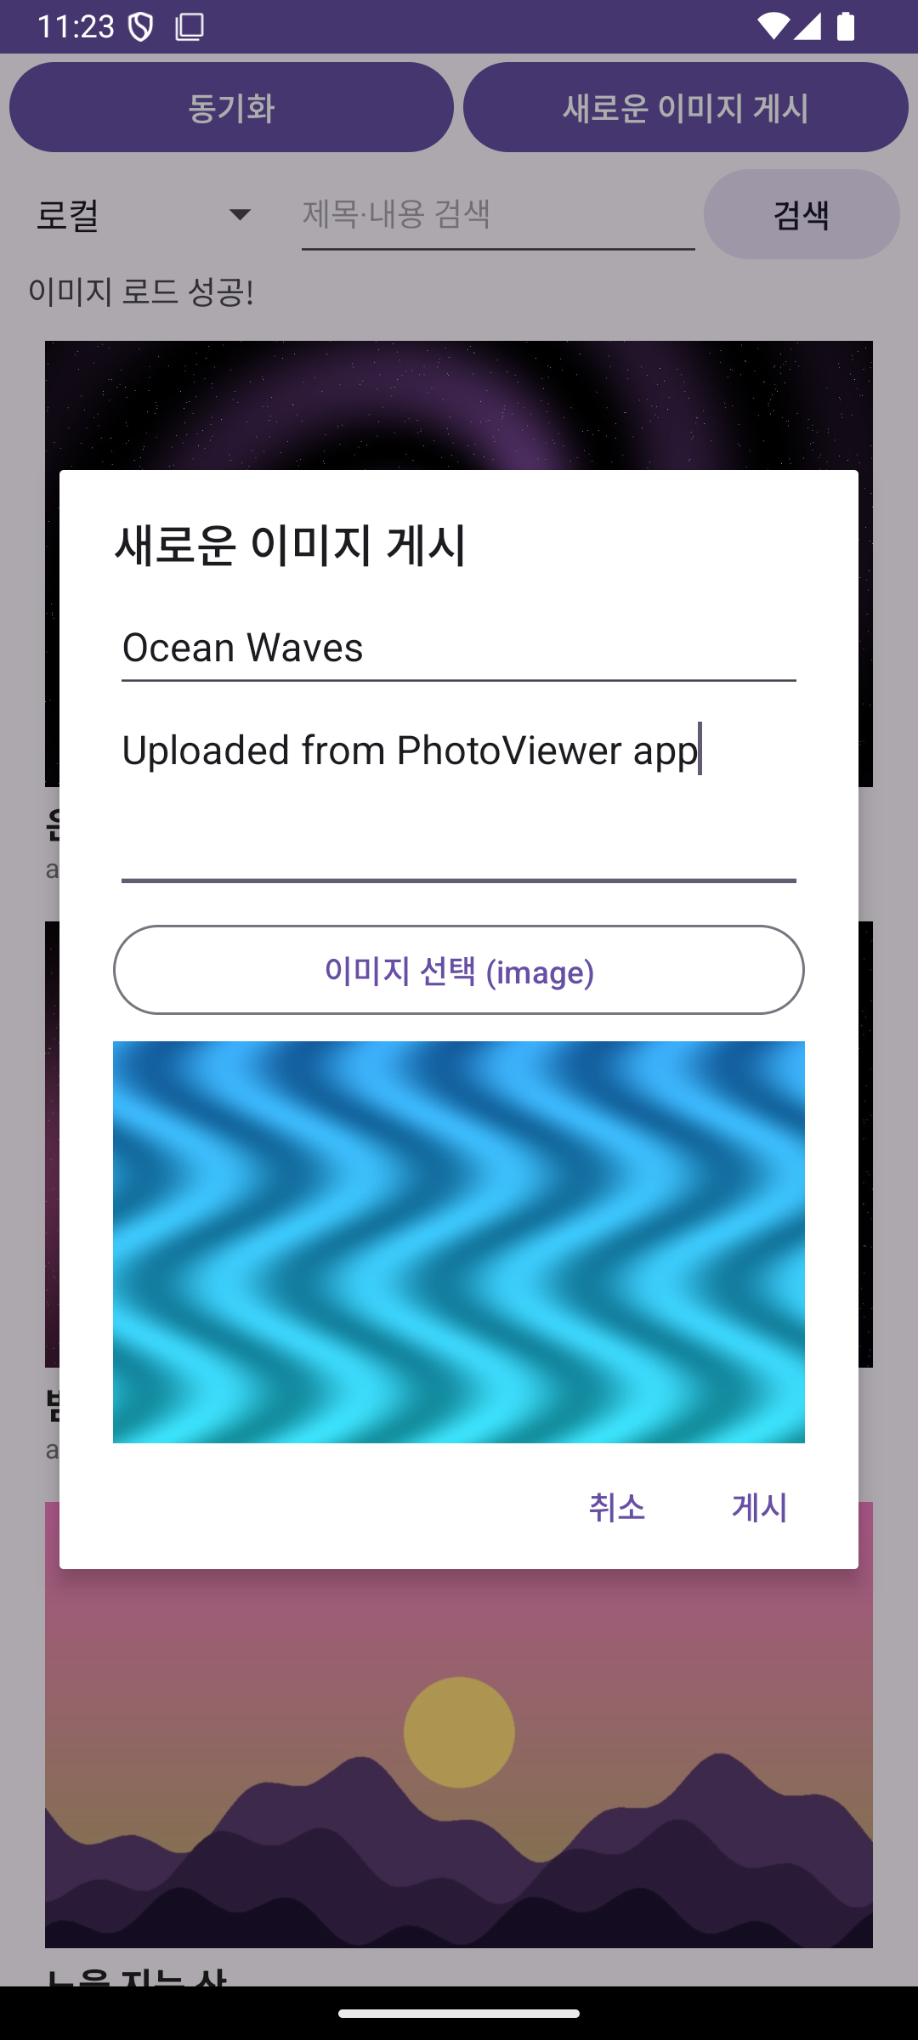 | 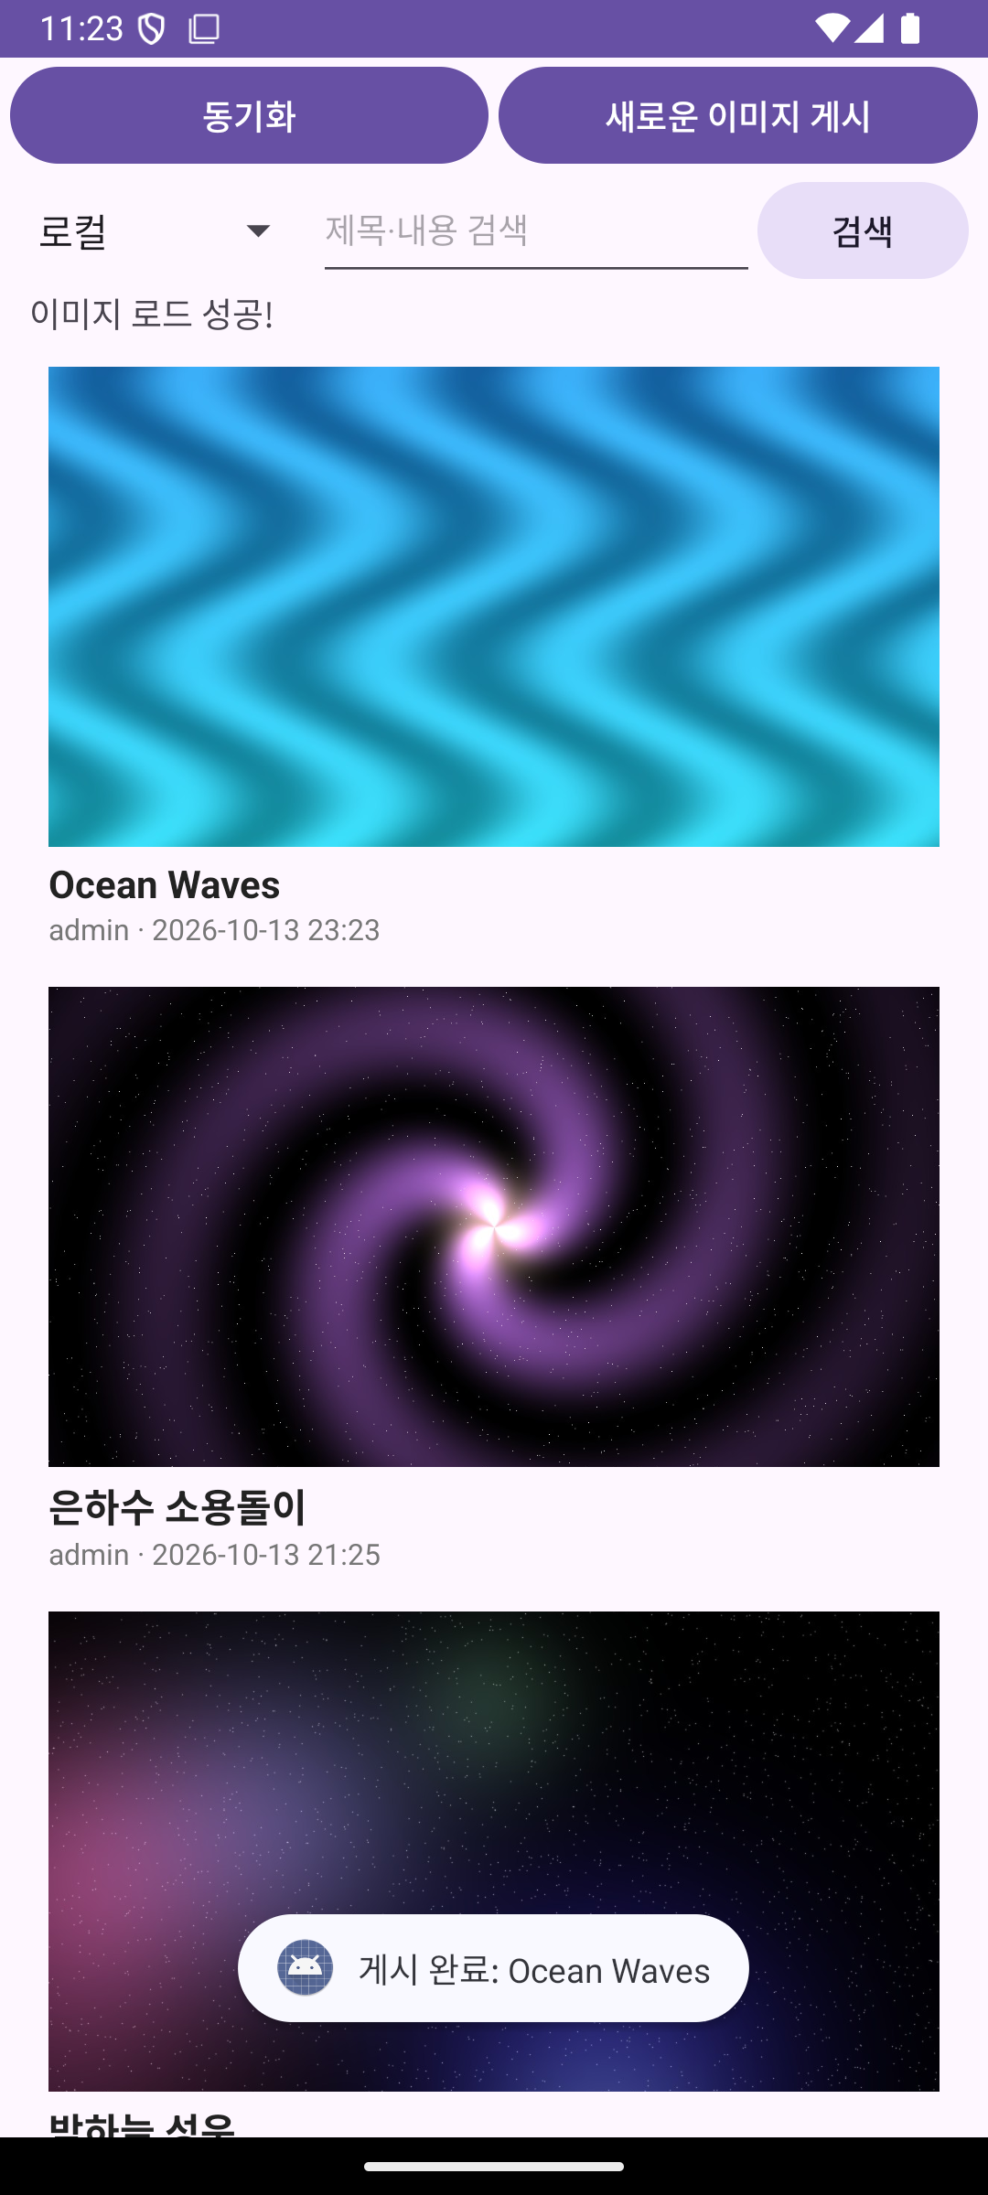
그림 11-3. 제목·내용·이미지 입력 완료 | 그림 11-4. 업로드 중 (버튼 잠금)

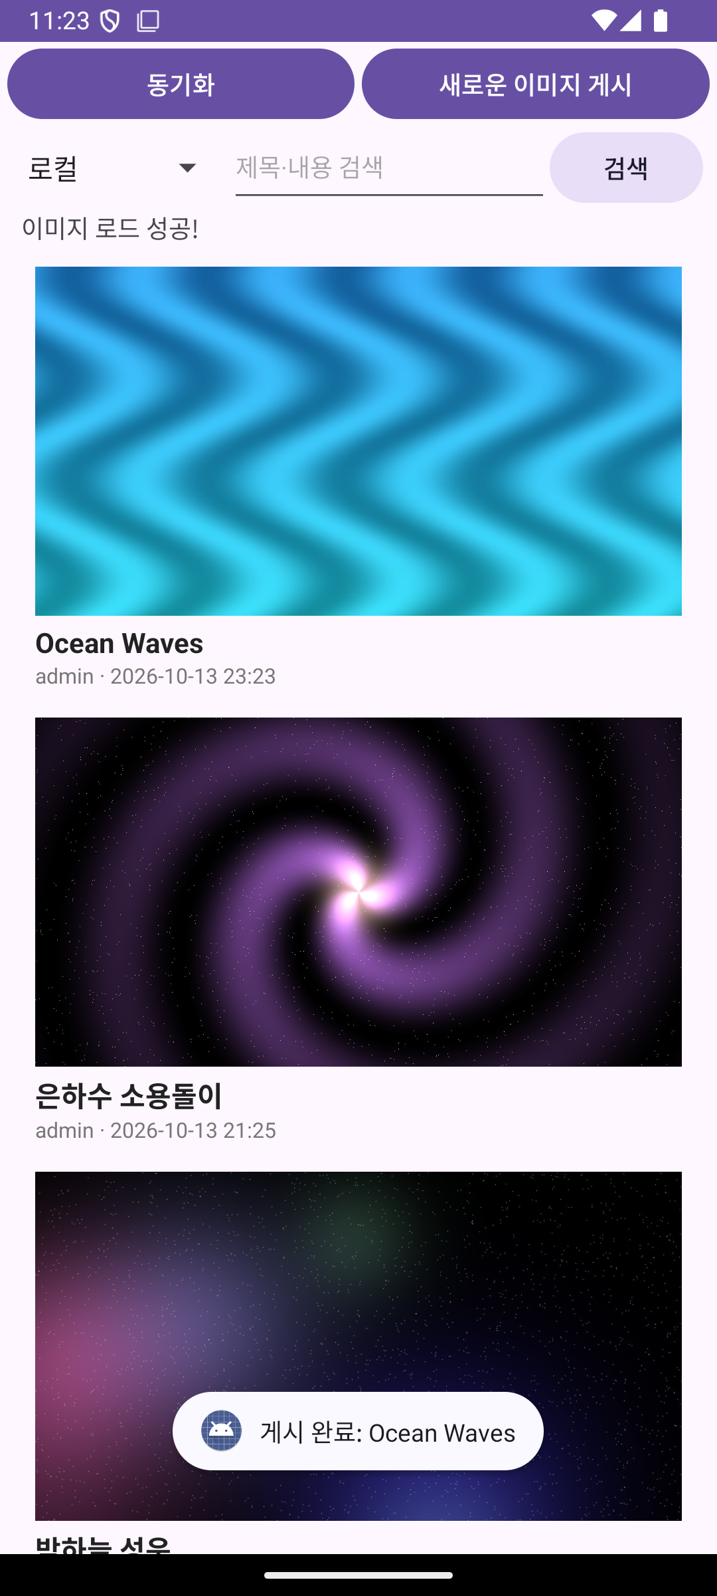
그림 11-5. 201 Created → 게시 완료, 목록 맨 위에 표시

ID 12. Pythonanywhere 클라우드 – Server 브라우저 출력화면
https://smh0927.pythonanywhere.com 에 PhotoBlogServer 배포 (Python 3.13 virtualenv, Manual WSGI, /static/·/media/ 정적 파일 매핑, 배포 서버는 DEBUG=False·서버에서 생성한 SECRET_KEY 사용). 배포 절차는 PhotoBlogServer/DEPLOY_PYTHONANYWHERE.md.
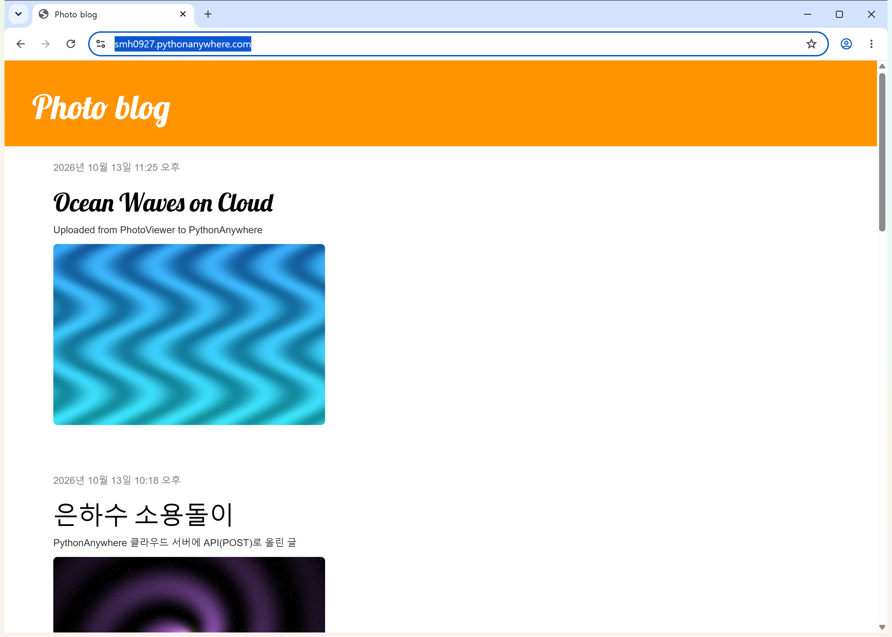
그림 12-1. Server 브라우저 출력화면 (클라우드 서버 https://smh0927.pythonanywhere.com)
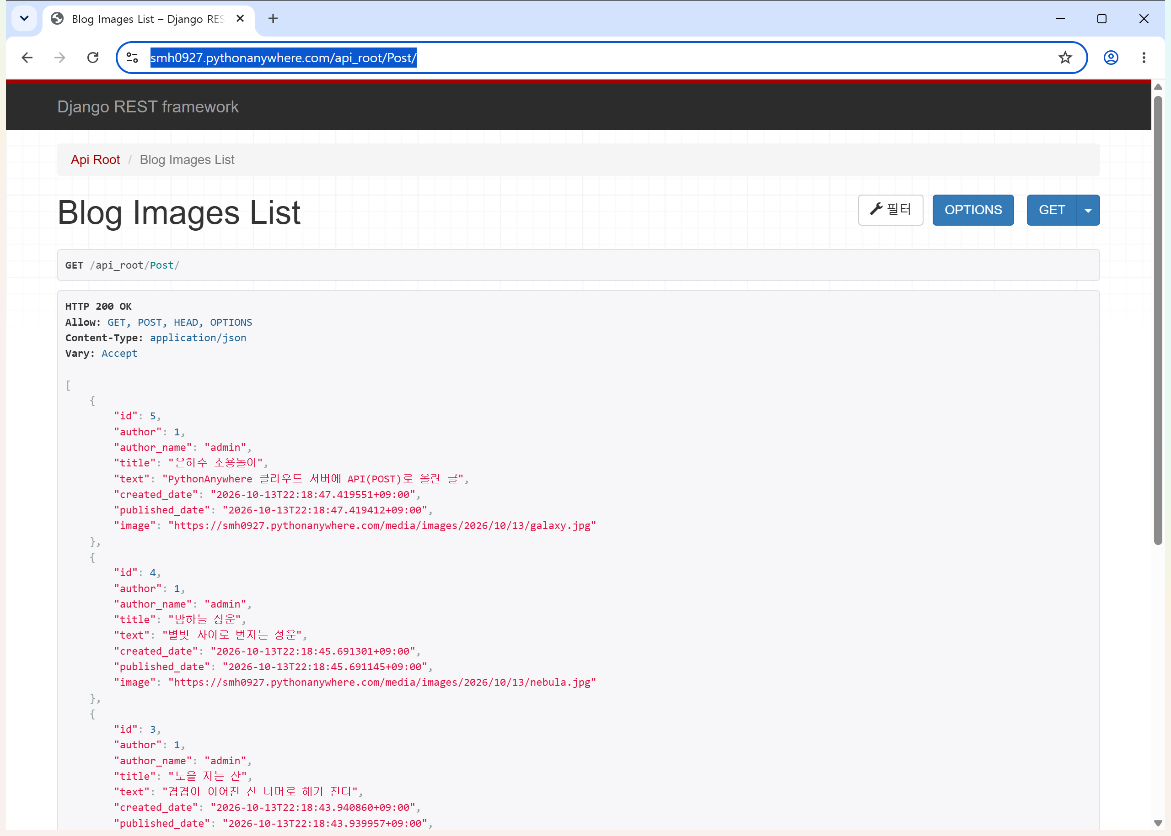
그림 12-2. 클라우드 서버 API (GET /api_root/Post/ – JSON Array)
ID 13. Pythonanywhere 클라우드 – Client 동기화 완료 화면
앱의 서버 선택 스피너를 [클라우드] 로 바꾸면 바로 클라우드 서버의 게시물로 동기화 (주소·토큰은 git 에 올리지 않는 secrets.properties → BuildConfig).
같은 화면에서 [새로운 이미지 게시] 로 클라우드 서버에 업로드 → 201 Created, 웹(그림 12-1)과 앱 목록에 반영.
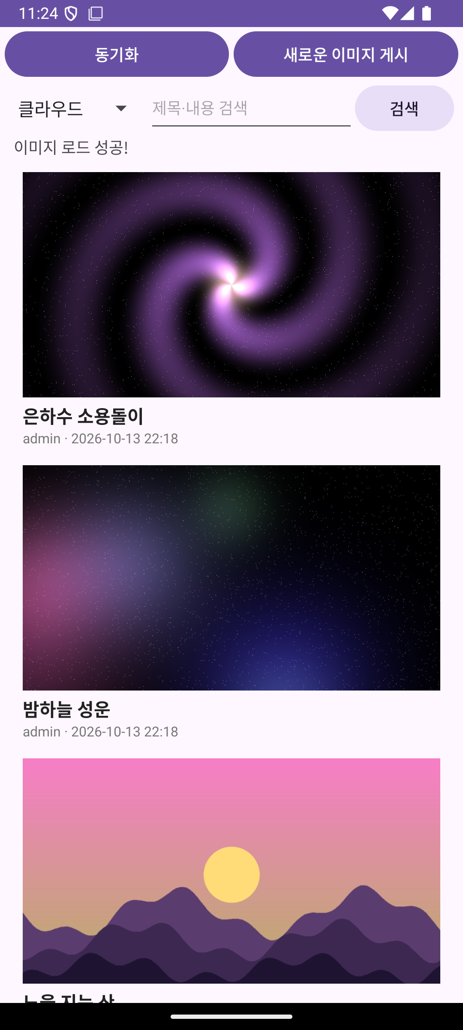 | 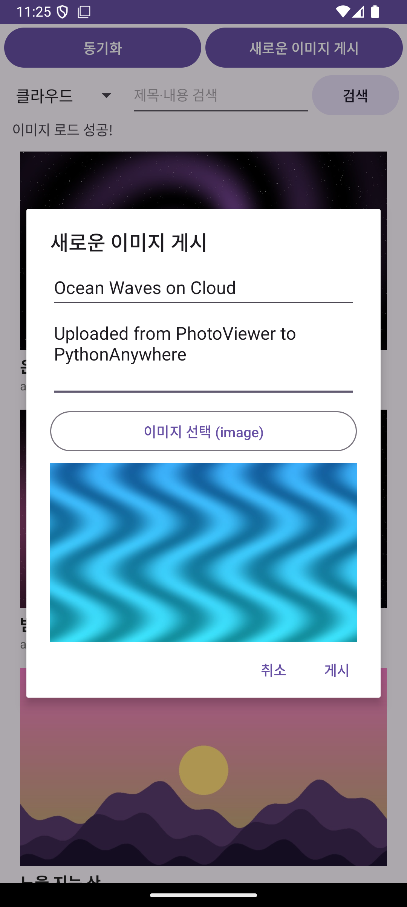
그림 13-1. Client 동기화 완료 화면 (클라우드 서버 연동) | 그림 13-2. 클라우드 서버로 게시

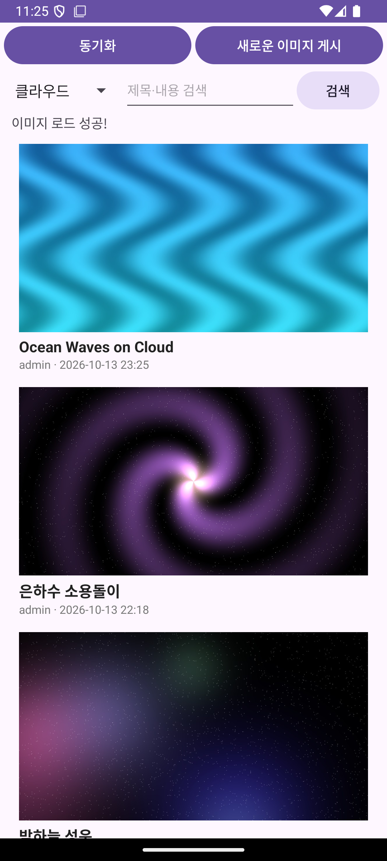
그림 13-3. 게시 후 재동기화 (맨 위에 표시)

ID 14-1. [Server] 게시물 검색 API
GET /api_root/Post/?search=키워드 로 제목·본문 검색 (DRF SearchFilter). 목록은 최신 글 먼저 정렬.
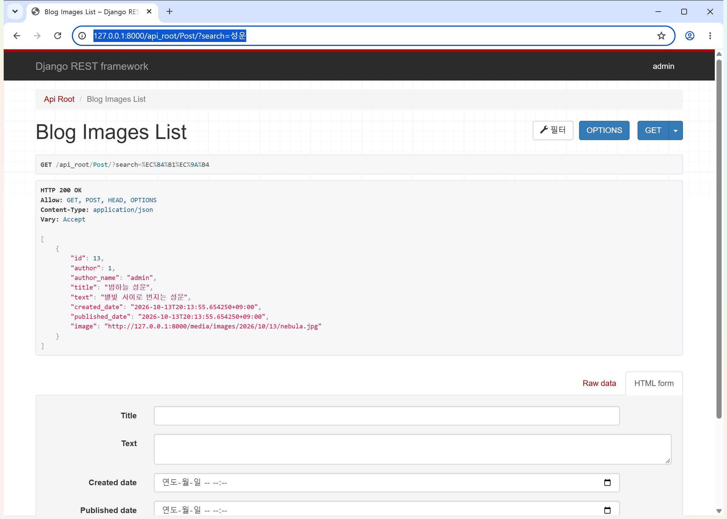
그림 14-1. 검색 API – ?search=성운 결과
ID 14-2. [Client] 앱 검색창
검색어 입력 후 [검색]/키보드 검색 → 14-1 검색 API 로 동기화해 검색된 게시물만 표시.
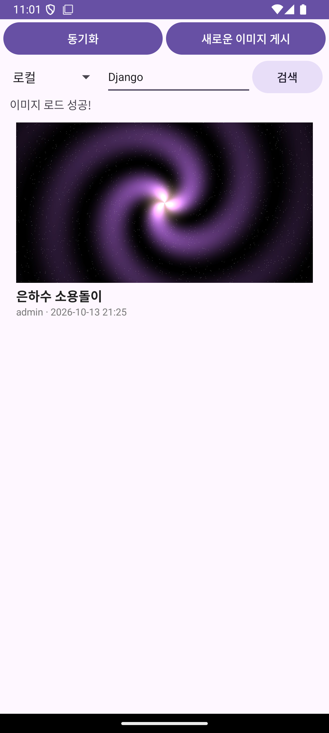
그림 14-2. 앱 검색 (Django → 1개)

ID 14-3. [Server] 작성자 본인만 수정·삭제
IsAuthorOrReadOnly 권한: 조회는 누구나, 수정·삭제는 작성자(또는 관리자)만. 남의 글 PATCH/DELETE → 403, 내 글 DELETE → 204. 웹 화면 글 수정도 같은 규칙(남의 글은 수정 버튼 숨김, 403). 응답에 author_name 필드 추가.
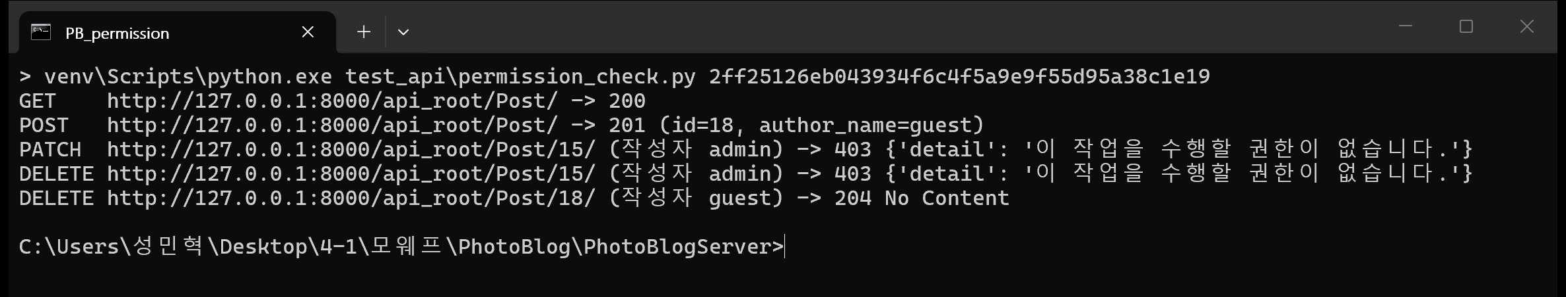
그림 14-3. guest 토큰으로 admin 글 수정/삭제 → 403, 내 글 삭제 → 204
ID 14-4. [Client] 게시물 상세보기 / 길게 눌러 삭제
목록 카드에 제목·작성자·게시일 표시, 탭하면 큰 이미지+본문 상세 다이얼로그, 길게 누르면 확인 후 DELETE /api_root/Post/{id}/ (403 이면 안내).
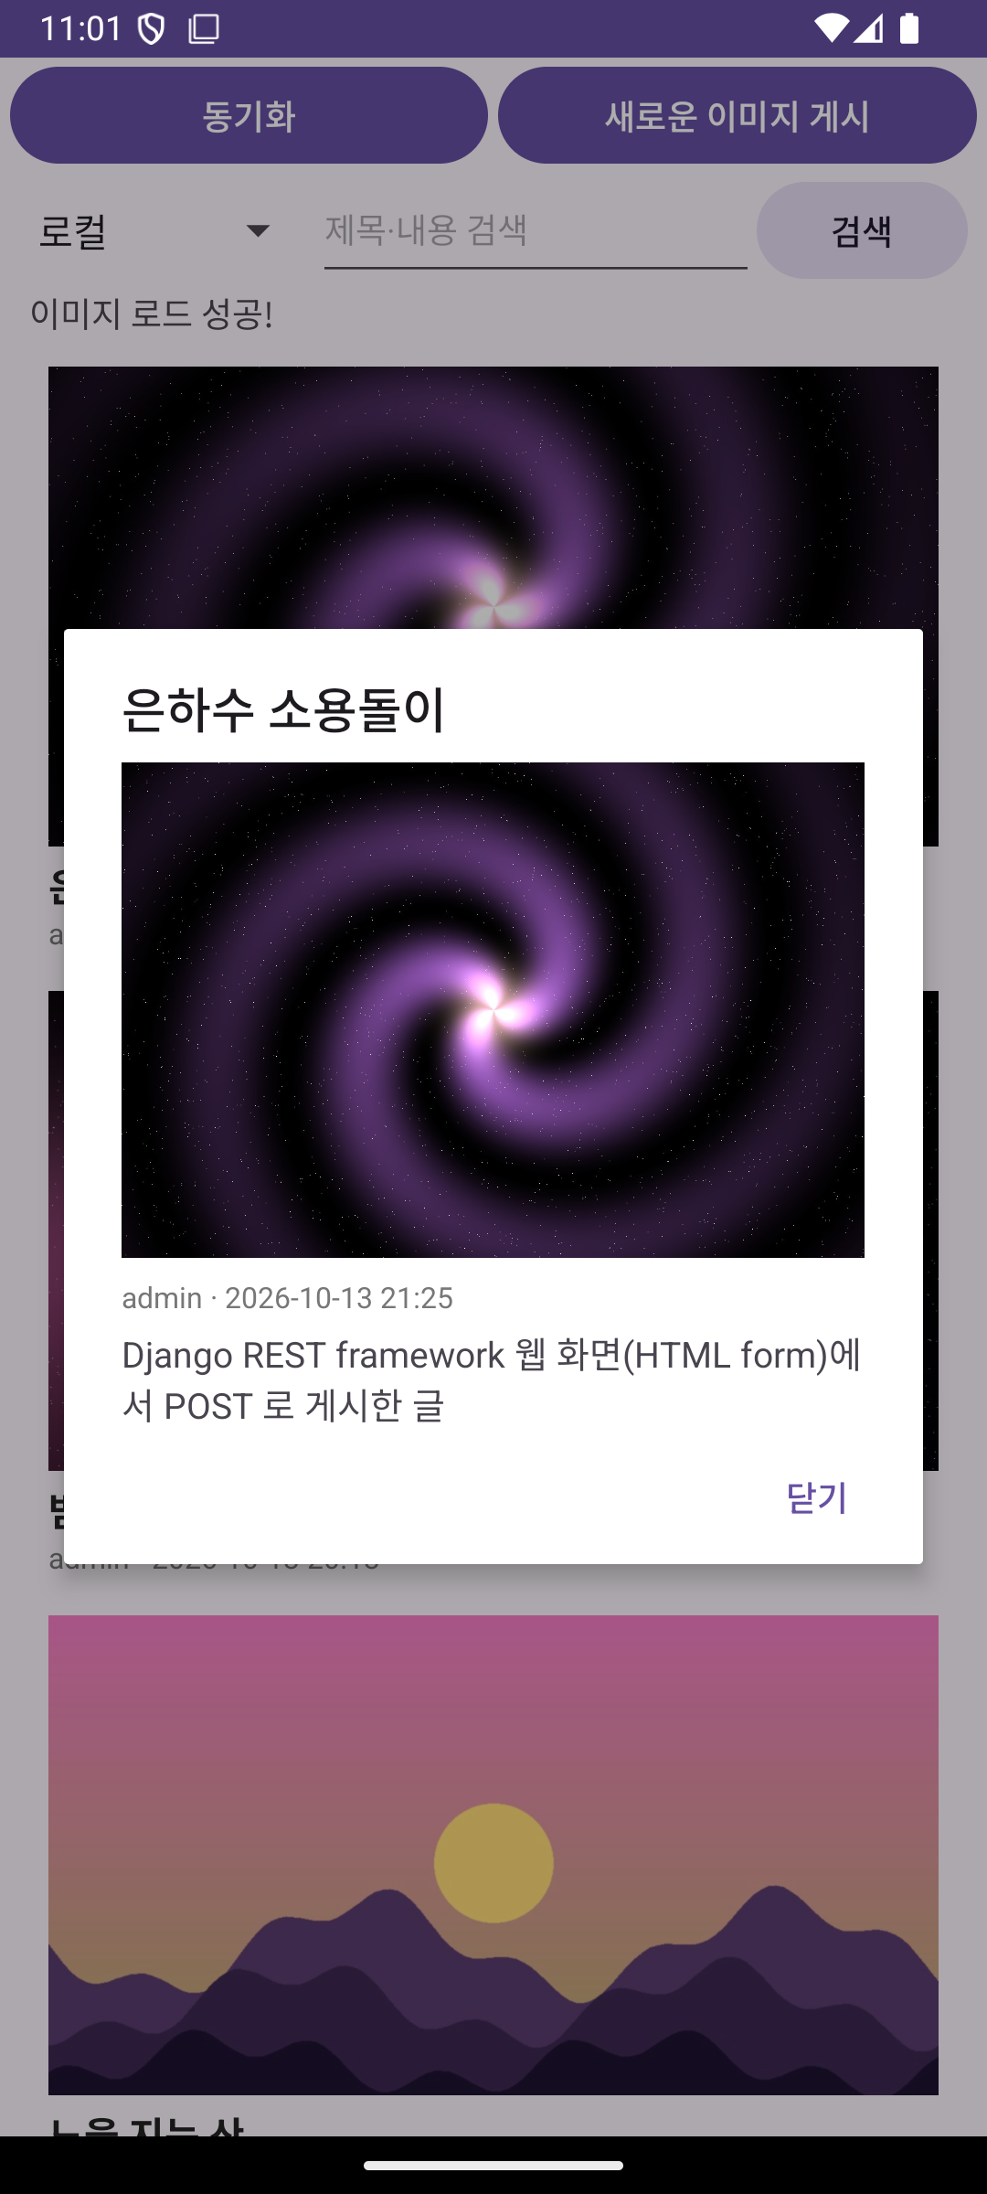 | 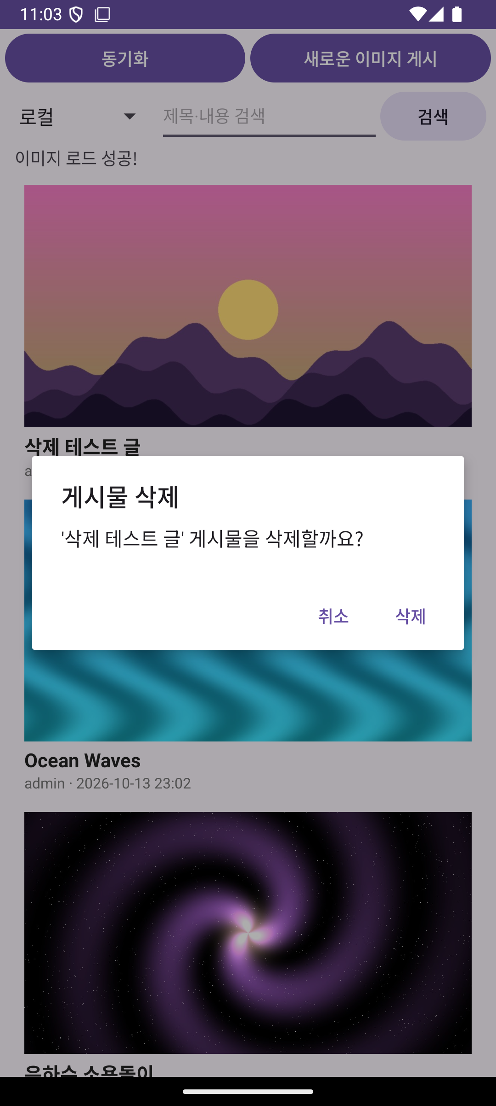
그림 14-4. 상세보기 | 그림 14-5. 길게 눌러 삭제 확인

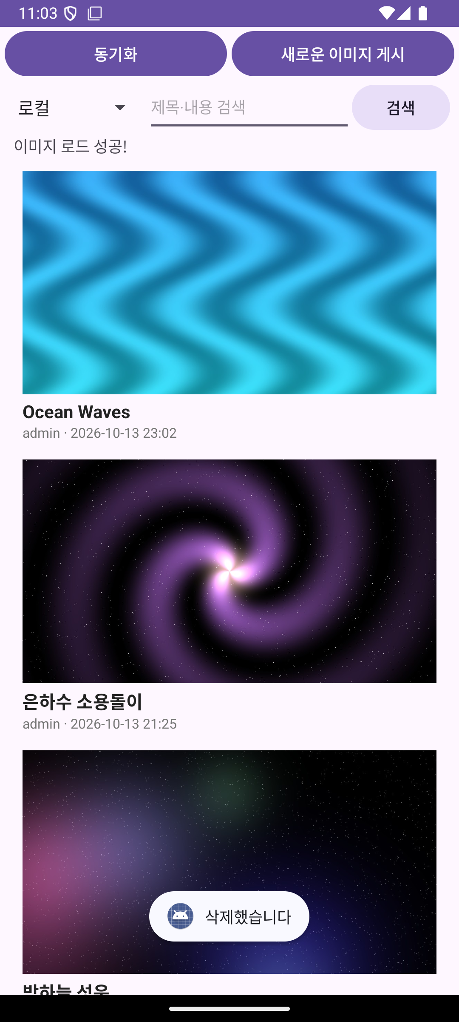
그림 14-6. 삭제 완료

ID 14-5. [Client] 앱 시작 시 자동 동기화 / 당겨서 새로고침
앱을 켜면 [동기화] 를 누르지 않아도 바로 목록을 받아옴(서버를 바꿔도 즉시 동기화). 목록을 아래로 당기면 지금 보고 있는 목록(검색 중이면 검색 결과)을 다시 받아옴(SwipeRefreshLayout). 동기화 중에는 로딩 표시.
 | 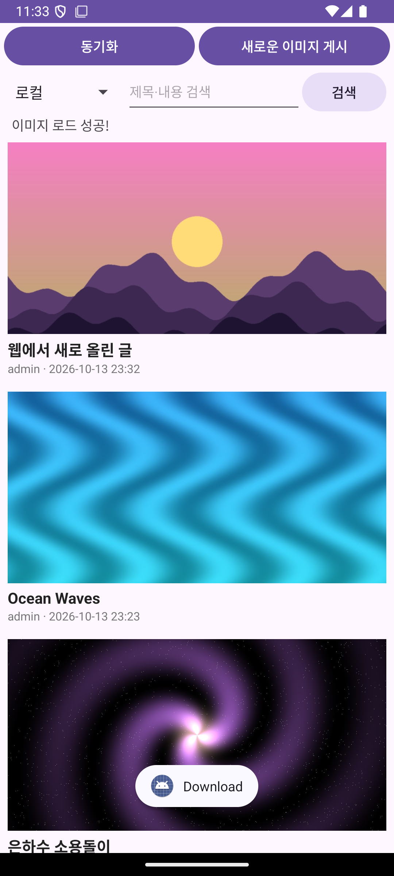
그림 14-7. 앱 실행 직후 자동 동기화 중 | 그림 14-8. 버튼을 누르지 않아도 목록 표시

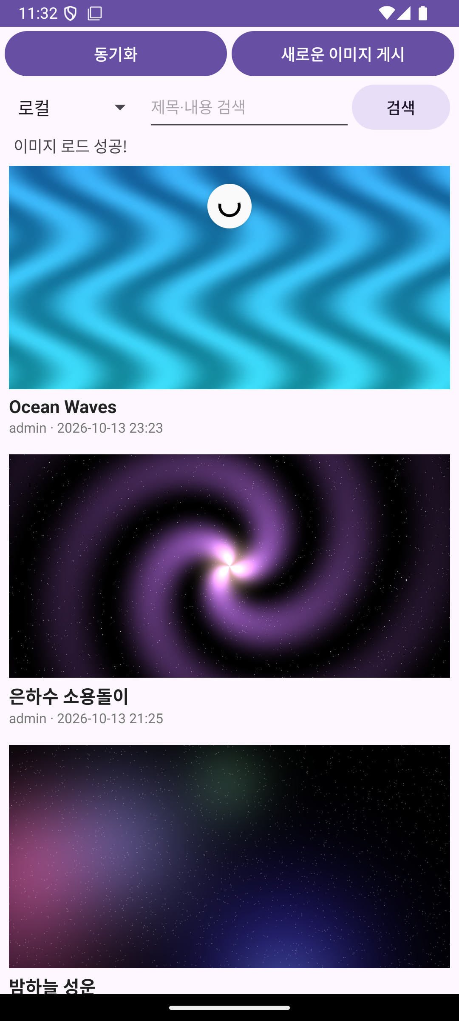 | 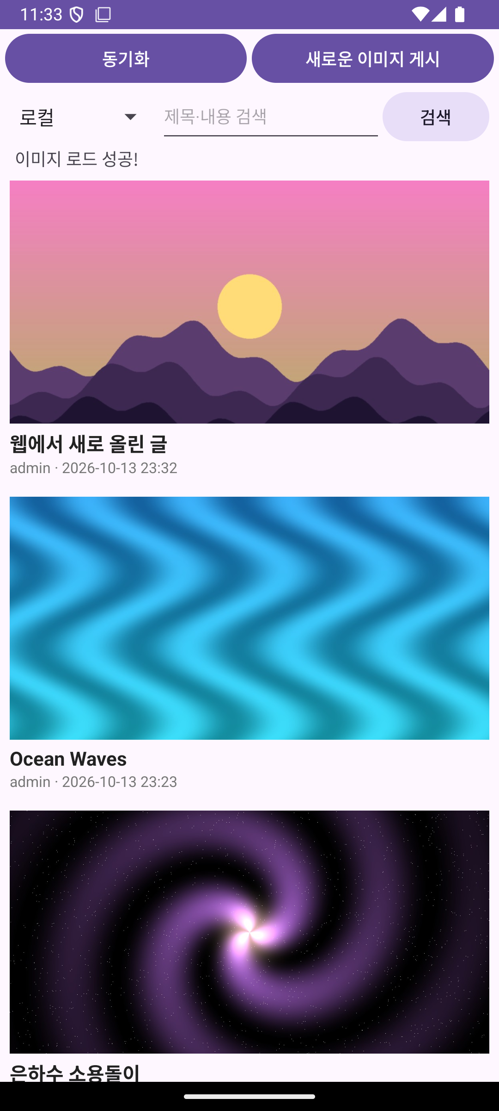
그림 14-9. 목록을 아래로 당기는 중 | 그림 14-10. 다른 곳에서 올린 새 글이 맨 위에 나타남

